**TRƯỜNG ĐẠI HỌC VINH**

**VIỆN KỸ THUẬT VÀ CÔNG NGHỆ**



**ĐỒ ÁN HỌC PHẦN**

**CÔNG NGHỆ PHẦN MỀM**

**XÂY DỰNG PHẦN MỀM**

**QUẢN LÝ QUÁN CÀ PHÊ**

**NHÓM: 07**

|  |  |
| --- | --- |
| GVHD: | TS. Cao Thanh Sơn |
| SVTH: | Dương Thị Mỹ Duyên, 19574802010146 |
|  | Trần Văn Quyền, 123456789 |
|  |  |

**Nghệ An – 6/2023**

# MỞ ĐẦU

Sự đẩy mạnh công nghệ dựa trên số hóa và kết nối là xu thế của thế giới và có thể mang lại cho Việt Nam nhiều cơ hội để đẩy nhanh công nghiệp hóa, hiện đại hóa và đồng thời cũng đưa đến những thách thức đối với quá trình phát triển.

Cuộc cách mạng công nghiệp 4.0 được phát triển trên nền tảng khoa học công nghệ, do đó để có thể tiếp cận xu thế của thời đại này, một trong những yêu cầu quan trọng đó là áp dụng khoa học công nghệ vào các hoạt động kinh tế phục vụ nhu cầu đời sống và công việc của con người. Cùng với nhu cầu sử dụng công nghệ trong kinh doanh để tăng năng suất thì việc ứng dụng các công nghệ đó vào các ngành dịch vụ để giảm bớt các gánh năng cho con người cũng tăng cao.

Trước sự phát triển không ngừng của các loại hình dịch vụ, đặt biệt là sau khi gia nhập WTO các loại hình dịch vụ ngày càng phát triển. Một trong những dịch vụ đó là dịch vụ giải khát cà phê. Cũng chính điều này đã làm nảy sinh nhiều vấn đề trong công tác quản lý tại các quán cà phê.

Từ nhu cầu đó nhóm chúng em đã quyết định ***Xây dựng phần mềm quản lý quán cà phê*** để giải quyết vấn đề trong công tác quản lý tại các quán cà phê.

# LỜI CẢM ƠN

Lời nói đầu tiên, nhóm em xin gửi lời cảm ơn sâu sắc đến thầy ***Cao Thanh Sơn*** đã dạy dỗ, truyền đạt những kiến thức quý báu cho chúng em trong suốt thời gian học tập vừa qua. Thầy đã làm cho các buổi học khô khan, nhàm chán trở nên thú vị, dễ hiểu và dễ tiếp thu hơn. Thầy sử dụng một cách riêng để truyền đạt các tri thức mới thật tự nhiên, dễ dàng và cũng đầy nghiêm túc. Những kiến thức bổ ích này chính là hành trang vững chắc trong con đường sự nghiệp sau này của chúng em.

Đây là một đề tài thú vị, vô cùng bổ ích và có tính thực tế cao. Đảm bảo cung cấp đủ kiến thức, gắn liền với nhu cầu thực tiễn của sinh viên. Tuy nhiên, do vốn kiến thức còn nhiều hạn chế và khả năng tiếp thu thực tế còn nhiều bỡ ngỡ. Mặc dù nhóm em đã cố gắng hết sức nhưng chắc chắn bài báo cáo khó có thể tránh khỏi những thiếu sót và nhiều chỗ còn chưa chính xác, kính mong quý thầy cô xem xét và góp ý để bài tiểu luận của bọn em được hoàn thiện hơn.

Chúng em xin chân thành cảm ơn!

**Nhóm Sinh Viên**

Dương Thị Mỹ Duyên

Trần Văn Quyền

DANH MỤC CÁC HÌNH

Hình 1.1. Phần mềm quản lý quán cà phê Mona Media 12

Hình 1.2. Phần mềm quản lý quán cà phê PosApp 12

Hình 1.3. Phần mềm quản lý quán cà phê Cukcuk 14

Hình 1.4. Phần mềm quản lý quán cà phê Polaris FnB 16

Hình 2.1. Giao diện đăng nhập 24

Hình 2.2. Giao diện đổi mật khẩu 25

Hình 2.3. Giao diện quản lý tài khoản 25

Hình 2.4. Giao diện thực đơn 28

Hình 2.5. Giao diện quản lý bán hàng 30

Hình 2.6. Giao diện quản lý bàn 32

Hình 2.7. Giao diện thống kê 34

Hình 2.8. Biểu đồ giao diện quản lý tài khoản 37

Hình 2.9. Biểu đồ cho giao diện quản lý đồ uống 37

Hình 2.10. Biểu đồ cho giao diện quản lý bán hàng 38

Hình 2.11. Biểu đồ cho giao diện quản lý bàn 38

Hình 2.12. Biểu đồ cho giao diện thống kê 39

Hình 3.1. Công cụ Trello 40

Hình 3.2. Công cụ Github 41

Hình 3.3. Công cụ Figma 41

Hình 3.4. Giao diện đăng nhập 42

Hình 3.5. Giao diện quản lý chung 43

Hình 3.6. Giao diện tài khoản 44

Hình 3.7. Giao diện đổi mật khẩu 45

Hình 3.8. Giao diện thêm, sửa và xóa tài khoản 46

Hình 3.9. Giao diện khi thêm tài khoản nhưng không nhập thông tin 47

Hình 3.10. Giao diện khi không chỉ định tài khoản cần xóa 47

Hình 3.12. Giao diện thực đơn 48

Hình 3.13. Giao diện quản lý bán hàng 49

Hình 3.14. Giao diện quản lý bàn 50

Hình 3.15. Giao diện thống kê hoá đơn 51

DANH MỤC CÁC BẢNG

Bảng 2.1. Mô tả chức năng đăng nhập 19

Bảng 2.2. Mô tả chức năng đổi mật khẩu 19

Bảng 2.3. Mô tả chức năng tạo mới tài khoản 20

Bảng 2.4. Mô tả chức năng sửa tài khoản 20

Bảng 2.5. Mô tả chức năng xóa tài khoản 20

Bảng 2.6. Mô tả chức năng thêm đồ uống 20

Bảng 2.7. Mô tả chức năng sửa đồ uống 21

Bảng 2.8. Mô tả chức năng xóa đồ uống 21

Bảng 2.9. Mô tả chức năng chọn đồ uống 22

Bảng 2.10. Mô tả chức năng thanh toán 22

Bảng 2.11. Mô tả chức năng tạo bàn 22

Bảng 2.12. Mô tả chức năng sửa bàn 23

Bảng 2.13. Mô tả chức năng xóa bàn 23

Bảng 2.14. Mô tả chức năng thống kê 23

Bảng 2.15. Mô tả chi tiết chức năng đăng nhập 24

Bảng 2.16. Mô tả chi tiết chức năng đổi mật khẩu 25

Bảng 2.17. Mô tả chi tiết chức năng tạo mới tài khoản 27

Bảng 2.18. Mô tả chi tiết chức năng sửa tài khoản 27

Bảng 2.19. Mô tả chi tiết chức năng xóa tài khoản 28

Bảng 2.20. Mô tả chi tiết chức năng thêm đồ uống 29

Bảng 2.21. Mô tả chi tiết chức năng sửa đồ uống 29

Bảng 2.22. Mô tả chi tiết chức năng xóa đồ uống 30

Bảng 2.23. Mô tả chi tiết chức năng chọn đồ uống 31

Bảng 2.24. Mô tả chi tiết chức năng thanh toán 32

Bảng 2.25. Mô tả chi tiết chức năng tạo bàn 33

Bảng 2.26. Mô tả chi tiết chức năng sửa bàn 33

Bảng 2.27. Mô tả chi tiết chức năng xóa bàn 34

Bảng 2.28. Mô tả chi tiết chức năng thống kê 34

Bảng 2.29. Bảng cơ sở dữ liệu tài khoản 35

Bảng 2.30. Bảng cơ sở dữ liệu Thực đơn 35

Bảng 2.31. Bảng cơ sở dữ liệu đặt món 36

Bảng 2.32. Bảng cơ sở dữ liệu bàn 36

Bảng 2.33. Bảng cơ sở dữ liệu hóa đơn 36

Bảng 3.1. Bảng kiểm thử chức năng đăng nhập 43

Bảng 3.2. Bảng kiểm thử chức năng đổi mật khẩu 46

Bảng 3.3. Bảng kiểm thử chức năng quản lý bán hàng 50

# **MỤC LỤC**

MỞ ĐẦU 1

LỜI CẢM ƠN 2

MỤC LỤC 7

CHƯƠNG 1: MÔ TẢ BÀI TOÁN QUẢN LÝ QUÁN CÀ PHÊ 9

1.1. Bài toán quản lý quán cà phê 9

1.2. Khảo sát nghiệp vụ 10

1.2.1. Mô hình tổ chức 10

1.2.2. Quy trình nghiệp vụ 10

1.2.3. Một số phần mềm quản lý quán cà phê 11

1.2.4. Ý tưởng thiết kế phần mềm 16

1.2.5. Các yêu cầu khác của hệ thống 17

1.2.6. Phương pháp nghiên cứu tài liệu 17

CHƯƠNG 2: PHÂN TÍCH VÀ THIẾT KẾ HỆ THỐNG QUẢN LÝ QUÁN CÀ PHÊ 19

2.1. Tổng quan các chức năng hệ thống 19

2.1.1. Chức năng đăng nhập 19

2.1.2. Chức năng quản lý tài khoản 19

2.1.3. Chức năng quản lý thực đơn 20

2.1.4. Chức năng đặt món và thanh toán 21

2.1.5. Chức năng quản lý bàn 22

2.1.6. Chức năng thống kê 23

2.2. Mô tả chi tiết các chức năng 23

2.2.1. Chức năng đăng nhập và quản lý tài khoản 23

2.2.2. Chức năng quản lý tài khoản 25

2.2.3. Chức năng quản lý thực đơn 28

2.2.4. Chức năng đặt món và thanh toán 30

2.2.5. Chức năng quản lý bàn 32

2.2.6. Chức năng thống kê 34

2.3. Thiết kế cơ sở dữ liệu 35

2.3.1. Xây dựng bảng Tài khoản 35

2.3.2. Xây dựng bảng Thực đơn 35

2.3.3. Xây dựng bảng Đặt món 35

2.3.4. Xây dựng bảng Bàn, bảng gồm: 36

2.3.5. Xây dựng bảng Hóa đơn 36

2.4. Biểu đồ ca sử dụng 37

2.4.1. Biểu đồ cho giao diện quản lý tài khoản 37

2.4.2. Biểu đồ cho giao diện quản lý đồ uống 37

2.4.3. Biều đồ cho giao diện quản lý bán hàng 37

2.4.4. Biều đồ cho giao diện quản lý bàn 38

2.4.5. Biều đồ cho giao diện thống kê 38

CHƯƠNG 3: TRIỂN KHAI HỆ THỐNG QUẢN LÝ QUÁN CÀ PHÊ 40

3.1. Các công cụ sử dụng 40

3.1.1. MySQL 40

3.1.2. Java swing 40

3.1.3. Trello 40

3.1.4. Github 41

3.1.5. Figma 41

3.2. Xây dựng phần mềm 42

3.2.1. Giao diện đăng nhập 42

3.2.2. Giao diện quản lý chung 43

3.2.3. Giao diện tài khoản 44

3.2.4. Giao diện quản lý thực đơn 48

3.2.5. Giao diện quản lý bán hàng 48

3.2.6. Giao diện quản lý bàn 50

3.2.7. Giao diện thống kê 51

KẾT LUẬN 52

TÀI LIỆU THAM KHẢO 54

# CHƯƠNG 1: MÔ TẢ BÀI TOÁN QUẢN LÝ QUÁN CÀ PHÊ

## 1.1. Bài toán quản lý quán cà phê

Ngày nay, công nghệ thông tin được xem là một ngành mũi nhọn của quốc gia, đặc biệt là các nước đang tiến hành công nghiệp hóa hiện đại hóa như nước ta. Sự bùng nổ thông tin và sự phát triển mạnh mẽ của công nghệ kỹ thuật số, muốn phát triển thì phải áp dụng tin học hóa vào tất cả các ngành các lĩnh vực.

Cùng với sự phát triển nhanh chóng về phần cứng máy tính, các phần mềm càng trở nên đa dạng, phong phú, hoàn thiện hơn và hỗ trợ hiệu quả cho con người. Các phần mềm hiện nay ngày càng hỗ trợ cho người dùng thuận tiện sử dụng, thời gian xử lý nhanh chóng, và một số nghiệp vụ được tự động hóa cao. Do vậy mà trong việc phát triển phần mềm, sự đòi hỏi không chỉ là sự chính xác, xử lý được nhiều nghiệp vụ thực tế mà còn phải đáp ứng yêu cầu khác như về tốc độ, giao diện thân thiện, mô hình hóa được thực tế vào máy tính để người dùng sử dụng tiện lợi, quen thuộc, tính tương thích cao, bảo mật cao,… Các phần mềm giúp tiết kiệm một lượng lớn thời gian, công sức của con người, tăng độ chính xác và hiệu quả trong công việc.

Ngày nay, khi mức sống và sinh hoạt của con người ngày một tăng lên, kéo theo các dịch vụ khác cũng tăng lên đáng kể thì một trong những dịch vụ mà ngày nay đang được mở rộng rộng rãi là kinh doanh các cửa hàng đồ uống, đặc biệt là cà phê. Kinh doanh cà phê thích hợp cho mọi lứa tuổi từ giới trẻ, người đi làm, dân văn phòng, tầng lớp trung niên hay kể cả người lớn tuổi. Chính vì vậy mà ngày nay các quán cà phê mọc lên như nấm. Thế nhưng làm sao để quản lý được quán cà phê một cách hiệu quả nhất thì không phải người chủ nào cũng trả lời được. Cụ thể như, trong một quán cà phê nếu không có sự hỗ trợ của tin học thì lượng công việc cần quản lý rất nhiều và rắc rối. Chỉ riêng việc quản lý hàng hóa, việc xuất nhập hàng cần sự chi tiết và độ chính xác cao. Điều đó yêu cầu người quản lý không được có sai sót nào nếu không hệ lụy sẽ gây ra tổn thất lớn đối với quán cũng như cá nhân người đó. Một số nghiệp vụ như tra cứu, thống kê và hiệu chỉnh thông tin khá vất vả. Ngoài ra còn có một số khó khăn về việc lưu trữ khá đồ sộ, dễ bị thất lạc, tốn kém,… Nhìn chung trong công việc quản lý nếu con người tự làm hết tất cả thì nó không chỉ tốn thời gian, tiền bạc hay công sức mà hiệu quả nó đưa lại cũng không cao, độ tin cậy thấp. Nhờ sự giúp đỡ của tin học, các nghiệp vụ này sẽ trở nên thuận tiện, nhanh chóng và hiệu quả hơn rất nhiều. Do đó, [phần mềm quản lý bán hàng](http://itacenter.vn/top-10-phan-mem-quan-ly-ban-hang) dành cho các quán cà phê ra đời nhằm mục đích là “trợ giúp đắc lực” cho các chủ quán cà phê.

## 1.2. Khảo sát nghiệp vụ

### 1.2.1. Mô hình tổ chức

Phần mềm được xây dựng dựa trên mô hình quán cà phê sân vườn. Phần lớn những quán cafe với lối thiết kế thiên nhiên nhẹ nhàng sẽ là điểm dừng chân cho chuyến hành trình tìm kiếm nơi thư giãn của khách hàng. Cà phê sân vườn là sự kết hợp hài hòa giữa nội thất và cây xanh. Khung cảnh vô cùng hữu tình cộng không gian thoáng đãng. Kết hợp bàn ghế đơn giản và trang trí cây xanh, quán cafe mang chút cổ điển nhưng vẫn có nét hiện đại, thanh lịch. Tạo nên một quan cảnh thiên nhiên thu nhỏ. Thực đơn đa dạng, phong phú, số lượng nhân viên nhiều và dự trù lượng khách hàng đông đúc.

### 1.2.2. Quy trình nghiệp vụ

Mỗi quán cà phê đều có một quy trình vận hành riêng cho quán của mình nhưng tất cả đều gồm các nghiệp vụ cơ bản sau:

* Gọi món: Khi có khách bước vào nhân viên phục vụ sẽ sắp xếp chỗ ngồi một cách hợp lý nhất và tiến hành cho khách chọn đồ uống. Sau khi gọi món thành công nhân viên phục vụ đưa danh sách món cho nhân viên pha chế. Khi pha chế xong nhân viên tại quầy sẽ thông báo cho nhân viên phục vụ để đưa đồ lên cho khách.
* Đổi món: Khi muốn đổi đồ uống thì khách hàng sẽ báo cho nhân viên phục vụ để tiến hành đổi. Tuy nhiên, chỉ cho khách đổi món khi chưa gọi món thành công.
* Thanh toán, tính tiền: Sau khi khách đặt đồ uống nhân viên sẽ lập hóa đơn gồm các món khách gọi cùng giá tiền và tổng tiền. Với yêu cầu thanh toán thu ngân in hóa đơn đưa cho khách và trực tiếp thu tiền.
* Thống kê hóa đơn: Hằng ngày thu ngân sẽ thống kê doanh thu dựa trên hóa đơn của các bàn và đưa ra tổng doanh của ngày hôm đó. Chủ cửa hàng cần biết kết quả doanh thu hàng ngày để có chiến lược kinh doanh cho phù hợp.

## 1.3. Một số phần mềm quản lý quán cà phê

### 1.3.1. Phần mềm quản lý quán cà phê Mona Media

[Phần mềm quản lý cà phê](https://mona.media/phan-mem-quan-ly-quan-ca-phe/) của Mona Media nổi bật ở sự đa năng và đáp ứng, tương tích với mọi cửa hàng cà phê. Khả năng sử dụng tiện lợi ngay trên điện thoại, tablet, Ipad… Đặc biệt nhất là sự kết nối mạnh mẽ, nhanh chóng với các thiết bị bán hàng khác như POS để tính tiền cho khách hàng, gọi món nhanh chóng với sự sắp xếp danh mục sản phẩm rõ ràng, chi tiết.

Công cụ này có khả năng quản lý công thức pha chế, quản lý nguyên liệu để tạo ra những sản phẩm, những ly cà phê tương đồng nhau về chất lượng. Đặc biệt đi kèm với đó là khả năng quản lý nhân viên tuyệt vời. Người dùng không cần phải đến tận nơi để quản lý, tất cả chỉ gói gọn trong chiếc điện thoại smartphone.

Giao diện của Mona Media được thiết kế trực quan, dễ dùng, dễ điều hướng. Các tính năng của phần mềm này bao gồm: quản lý thu chi, thu ngân, quản lý tồn kho, quản lý chất lượng nguyên liệu,… Khách hàng có thể thanh toán ngay bằng thẻ ngân hàng, mã QR. Một điểm lớn cực mạnh của phần mềm này để phát triển trên nền tảng Online đó chính là khả năng kết hợp API với các đơn vị giao hàng Online, đặt món trực tuyến khách để mở rộng khả năng kinh doanh của mình bằng Internet. Tuy nhiên, hiện nay, Mona Media vẫn chưa đưa ra giải pháp để hỗ trợ mô hình kinh doanh lớn, dạng chuỗi. Ở đây có lẽ một phần là vì họ muốn tập trung hơn cho mảng thiết kế website của mình.

Hình 1.1. Phần mềm quản lý quán cà phê Mona Media

### 1.3.2. Phần mềm quản lý quán cà phê PosApp

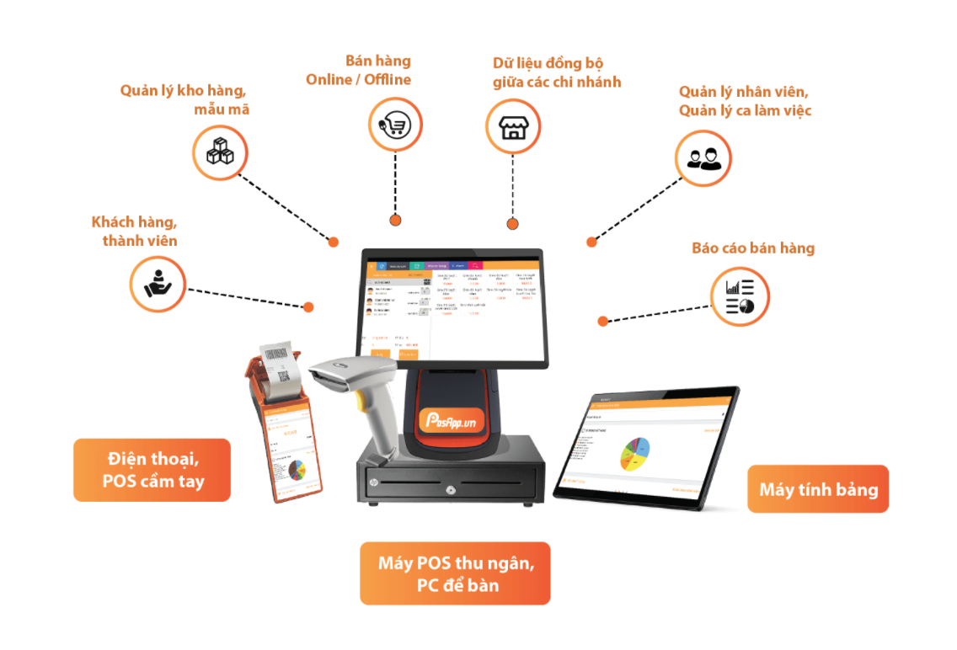

Hình 1.2. Phần mềm quản lý quán cà phê PosApp

PosApp là một phần mềm quản lý quán cà phê được đánh giá khá cao vì có nhiều ưu điểm. Phần mềm này có thể hoạt động liên tục và thực hiện chia sẻ các dữ liệu cần thiết qua các thiết bị như điện thoại thông minh hệ điều hành Androi hoặc IOS, máy tính bảng, PC laptop, máy tính tiền POS, ipad… Một trong những ưu điểm nổi bật nhất của phần mềm này là có thể vận hành đơn giản nhưng chuyên nghiệp qua điện thoại, máy tính, máy POS tính tiền cầm tay hoặc quầy thu ngân.

Qua các thiết bị kể trên, PosApp hỗ trợ mọi hoạt động bán hàng, nhận đơn, chuyển hóa đơn từ bếp, quản lý xuất nhập kho, thu chi theo kì, thông tin khách hàng… dưới hình thức dữ liệu lưu trữ. Bên cạnh đó, phần mềm có phân cấp quyền sử dụng cho cả nhân viên cho tới cấp quản lý cao hơn để dễ điều phối và tổng hợp. Ưu điểm này giúp quá trình ghi đơn, thanh toán và ghi chép số liệu của cửa hàng được nhanh chóng và chính xác hơn, tiết kiệm tối đa thời gian và nhân lực. Tuy nhiên, vẫn có thể quản lý nhân viên dễ dàng và hiệu quả cũng như kiểm soát doanh số mỗi ngày.

Đặc biệt hơn, phần mềm PosApp được nhiều người tin chọn sử dụng bởi có thế hoạt động offline ngay cả khi mất điện hay không có kết nối internet. Trong trường hợp hoạt động offline, mọi dữ liệu vẫn sẽ được sao lưu bình thường và khi có kết nối mạng trở lại sẽ tự động sao lưu về kho lưu trữ và gửi dữ liệu tới các cấp quản lý nếu có yêu cầu.

Với tình hình công nghệ phát triển như hiện nay, việc order tại bàn và thanh toán cũng được hạn chế hơn, thay bằng việc thanh toán tại quầy với máy kiểm tra mã code hoặc thanh toán qua thẻ, qua mã QR… Phần mềm PosApp hỗ trợ tối đa mọi hình thức đặt món như: tính tiền theo máy tại quầy, quét mã vạch từ danh sách chọn món, gọi đồ uống qua máy tính bảng ở bàn, qua điện thoại di động nhân viên… Điều này tiết kiệm tối đa thời gian của cả khách hàng lẫn người quản lý. Phần mềm PosApp cũng hỗ trợ thanh toán qua thẻ ngân hàng, thanh toán online với nhiều mô hình đa dạng từ quán cà phê, mua mang về hoặc các xe đẩy nhỏ…

### 1.3.3. Phần mềm quản lý quán cà phê Cukcuk

Cukcuk được biết tới là một phần mềm quản lý dành riêng cho các chuỗi nhà hàng, cửa hàng tiện lợi, quán ăn, quán cà phê, quán trà sữa… bởi các tính năng được tạo lập trong phần mềm rất phù hợp cho việc quản lý các mô hình kinh doanh này.

Khi sử dụng Cukcuk, người dùng có thể truy cập phần mềm và điều hành cửa hàng mọi lúc mọi nơi, hoàn toàn kiểm soát được hôm nay có đông khách không, công suất phục vụ như thế nào, doanh thu bao nhiêu, có xảy ra sự cố hay sai sót gì trong phục vụ hay không … và dễ dàng kiểm soát sự phát triển trong công việc kinh doanh của mình.

Các chức năng chính bao gồm như: order, báo cáo, xuất kho, nhập kho, khuyến mãi, chi phí phát sinh, doanh thu ngày/ tháng/ năm… được chia ra và cập nhật rõ ràng, người quản lý có thể nắm bắt rõ hơn về công việc kinh doanh của mình. Việc sử dụng nguyên vật liệu trong kho cũng được kiểm soát chặt chẽ, hiệu quả.

Cukcuk cũng hỗ trợ người dùng ở mọi thiết bị: laptop, máy POS quầy, POS cầm tay, ipad, smartphone… Tuy nhiên, Cukcuk có một khuyết điểm đó là phần mềm này chỉ thích hợp cho quán cà phê có quy mô thuộc loại nhỏ.

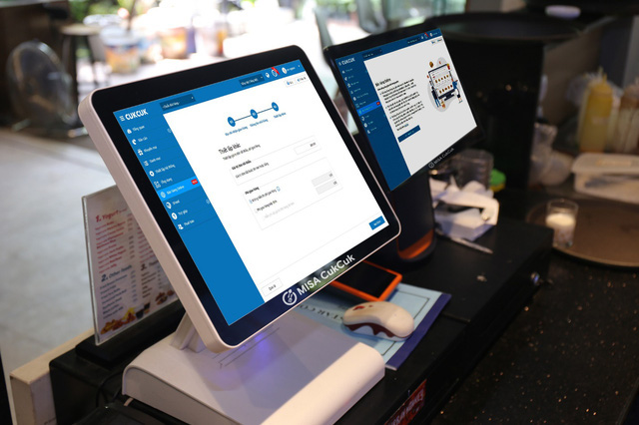

Hình 1.3. Phần mềm quản lý quán cà phê Cukcuk

### 1.3.4. Phần mềm quản lý quán cà phê Polaris FnB

Polaris FnB là một trong những phần mềm quản lý quán cà phê được nhiều người tin dùng bởi không những phần mềm này được thiết kế chú trọng giao diện thân thiện với người dùng mà còn mang lại nhiều tính năng vượt trội.

Phần mềm Polaris FnB không chỉ sử dụng được cho quán cà phê mà các nhà hàng cũng được đánh giá là phù hợp khi sử dụng. Với ứng dụng công nghệ tiên tiến nhận diện mã code QR trong gọi món, phần mềm này giúp khách hàng gọi món mà không cần có mặt nhân viên, đơn giản khách hàng chỉ cần chọn món mình cần trên thực đơn trong quán, thực hiện thao tác quét QR qua điện thoại là có thể đặt đồ uống luôn và thông tin đặt món sẽ được chuyển thẳng tới bếp, quá trình đợi món cũng sẽ được rút ngắn.

Việc xử lí thông tin ngay lập tức như vậy sẽ giúp nhân viên tiết kiệm thời gian cũng như không lo việc bếp thực hiện sai món dẫn tới mất lòng khách. Bên cạnh việc cho phép sử dụng gọi món qua mã QR, phần mềm này cũng hoàn toàn hỗ trợ thanh toán online qua các ví điện tử như Momo, [VNPay](https://vnpay.vn/), VCBPay… với việc quét mã nhanh chóng, an toàn và rất tiện lợi.

Khi sử dụng phần mềm, ngoài việc quản lý tốt các đơn hàng, gọi món, doanh thu thì với đăng ký cài đặt trước đó, phần mềm sẽ giúp người sử dụng quản lý số bàn trong quán, tiện lợi cho việc sắp xếp bàn hợp lý. Sơ đồ bàn trống sẽ hiện trên màn hình, nhân viên của quán sẽ dễ nắm bắt và sắp xếp khách ngồi nhanh hơn, không để khách phải đợi lâu khi vào quán. Bên cạnh đó nhân viên cũng có thể thực hiện thao tác gộp bàn hay chuyển bàn cho khách nếu có yêu cầu mà không lo sai sót khi thanh toán.

Phần mềm có kho lưu trữ dữ liệu lớn, đặc biệt là tích hợp tính năng quản lý kho chặt chẽ theo từng ngày việc xuất – nhập nguyên liệu trong cửa hàng. Quản lý sẽ có thể cân đối dựa trên số liệu đã lưu để có mức doanh thu ổn định nhất. Chỉ cần có máy tính hay các thiết bị thông minh tương tự, người sử dụng hoàn toàn có thể kiểm soát được công việc kinh doanh của mình ngay cả khi không có mặt tại quán với mọi số liệu đều chính xác.

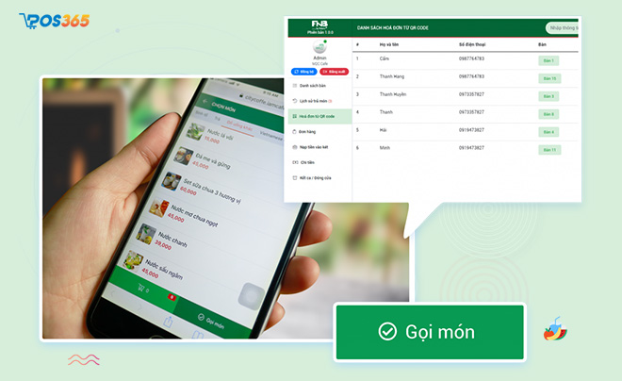

Hình 1.4. Phần mềm quản lý quán cà phê Polaris FnB

## 1.5. Hình thành ý tưởng thiết kế phần mềm

### 1.5.1. Ý tưởng thiết kế

Trong phần mềm này chúng em sẽ cung cấp cho các nhà điều hành những chức năng cần thiết để quản lý tốt một quán cà phê bao gồm:

a. **Quản lý đăng nhập** sẽ gồm tên, mật khẩu và quyền truy cập vào hệ thống của tài khoản. Sau khi đăng nhập thành công người dùng sẽ có thể truy cập vào các chức năng khác để thực hiện các công việc tiếp theo. Bên cạnh đó phần mềm còn có chức năng quản lý tài khoản để người dùng có thể tiến hành các thao tác thêm, sửa và xóa tài khoản.

b. **Quản lý thực đơn** là chức năng quản lý danh sách chi tiết các loại đồ uống được bán của cửa hàng. Quán sẽ cung cấp các thông tin như tên, giá, khuyến mãi,… của các loại đồ uống. Và người dùng có thể thực hiện các chức năng kèm theo đó như thêm, sửa hoặc xóa các thông tin liên quan trong thực đơn. Mọi tác động vào chức năng sẽ được lưu vào hệ thống và hiển thị trên bảng danh sách bên phải màn hình.

c. **Quản lý bán hàng** là chức năng chọn đồ uống và thanh toán. Với chức năng này người dùng có thể quản lý thông tin của các bàn nhanh chóng, đầy đủ và chính xác.

d. **Quản lý bàn** sẽ cung cấp các chức năng để thêm, thay đổi và xóa bàn. Quán sẽ cung cấp số thứ tự của các bàn và ghi chú kèm theo để thuận tiện và dễ quản lý nhất.

e. **Quản lý thống kê** giúp quán lưu lại các hóa đơn của khách vào hệ thống. Từ đó kế toán có thể quản lý tiền nong, kiểm soát, theo dõi số lượng khách hàng và doanh thu hàng ngày để dễ dàng điều phối cửa hàng một cách hợp lý.

Phần mềm quản lý sẽ thay thế con người thực hiện các công việc cần thiết. Giúp người làm chủ có thể đơn giản hóa công tác quản lý quán, tiết kiệm thời gian, công sức và tiền bạc.

### 1.5.2. Các yêu cầu khác của hệ thống

Sản phẩm được làm ra là để cho con người sử dụng nên bên cạnh việc có thể thực hiện được các chức năng cơ bản thì sẽ xuất hiện những yêu cầu khác. Ví dụ, phần mềm phải có giao diện đẹp, dễ dàng sử dụng và thân thiện với người dùng. Là một ứng dụng nhẹ nhàng, chạy mượt mà trên các hệ điều hành và phù hợp với mô hình quản lý của quán cà phê.

### 1.5.3. Phương pháp nghiên cứu tài liệu

#### 1.5.3.1 Phương pháp nghiên cứu tài liệu

Để có thể thực hiện đồ án một cách tốt nhất chúng em đã tiếp xúc với rất nhiều tài liệu với các phương pháp như sau:

* Tìm hiểu một số tài liệu nước ngoài;
* Tham khảo, nghiên cứu thêm các tài liệu trên trang web, trang báo, tìm hiểu tình hình thực tế của đề tài;
* Tham khảo học hòi đồ án của các anh chị khóa trước đã làm hoặc tìm hiểu qua sách báo liên quan đến đề tài nghiên cứu.

#### 1.5.3.2 Phương pháp nghiên cứu thực tiễn

* Phương pháp quan sát: Quan sát việc quản lý quán cà phê tại một số quán cà phê ở thành phố vinh;
* Phương pháp phỏng vấn: lấy thông tin trực tiếp từ chủ quán hay nhân viên, khách hàng…

#### 1.5.3.3 Phương pháp tổng hợp và phân tích số liệu

* Thu thập thông tin từ việc phỏng vấn;
* Thống kê tổng kết số liệu;
* Phân tích đưa ra kết luận.

# CHƯƠNG 2: PHÂN TÍCH VÀ THIẾT KẾ HỆ THỐNG QUẢN LÝ QUÁN CÀ PHÊ

## 2.1. Tổng quan các chức năng hệ thống

### 2.1.1. Chức năng đăng nhập

Để sử dụng các chức năng của phần mềm thì người quản lý cần đăng nhập vào hệ thống dựa trên tài khoản và mật khẩu đăng nhập.

#### 2.1.1.1. Đăng nhập

|  |  |
| --- | --- |
| **Mục đích** | Đăng nhập vào hệ thống |
| **Các bước thực hiện** | 1. Nhập tên tài khoản và mật khẩu  2. Chọn Đăng nhập |
| **Tham chiếu** | Mục 2.2.1.1. – Mô tả chi tiết chức năng đăng nhập |

Bảng 2.1. Mô tả chức năng đăng nhập

#### 2.1.1.2. Đổi mật khẩu

|  |  |
| --- | --- |
| **Mục đích** | Thay đổi mật khẩu |
| **Các bước thực hiện** | 1. Nhập mật khẩu cũ, mật khẩu mới và xác nhận lại  2. Chọn Xác nhận  3. Hệ thống kiểm tra, lưu mật khẩu mới |
| **Tham chiếu** | Mục 2.2.1.2. – Mô tả chi tiết chức năng đổi mật khẩu |

Bảng 2.2. Mô tả chức năng đổi mật khẩu

### 2.1.2. Chức năng quản lý tài khoản

Sau khi đăng nhập thành công, người dùng có thể sử dụng chức năng quản lý tài khoản.

#### 2.1.2.1. Tạo mới tài khoản

|  |  |
| --- | --- |
| **Mục đích** | Thêm một tài khoản mới |
| **Các bước thực hiện** | 1. Nhập thông tin tài khoản vào ô  2. Chọn Thêm mới  3. Hệ thống kiểm tra, lưu và hiển thị thông tin tài khoản bên góc phải màn hình |
| **Tham chiếu** | Mục 2.2.2.1. – Mô tả chi tiết chức năng tạo mới tài khoản |

Bảng 2.3. Mô tả chức năng tạo mới tài khoản

#### 2.1.2.2. Sửa tài khoản

|  |  |
| --- | --- |
| **Mục đích** | Sửa tài khoản |
| **Các bước thực hiện** | 1. Chọn tài khoản muốn sửa được hiển thị ở danh sách bên phải màn hình  2. Thay đổi các thông tin cần thiết  3. Chọn Cập nhật |
| **Tham chiếu** | Mục 2.2.2.2. – Mô tả chi tiết chức năng sửa tài khoản |

Bảng 2.4. Mô tả chức năng sửa tài khoản

#### 2.1.2.3. Xoá tài khoản

|  |  |
| --- | --- |
| **Mục đích** | Xóa tài khoản |
| **Các bước thực hiện** | 1. Chọn tài khoản muốn xóa được hiển thị ở danh sách bên phải màn hình  2. Chọn Xóa tài khoản |
| **Tham chiếu** | Mục 2.2.2.3. – Mô tả chi tiết chức năng xóa tài khoản |

Bảng 2.5. Mô tả chức năng xóa tài khoản

### 2.1.3. Chức năng quản lý thực đơn

Sau khi đăng nhập thành công người dùng sẽ vào được phần quản lý chung. Chọn “Đồ uống” để cập nhật thực đơn:

#### 2.1.3.1. Thêm đồ uống

|  |  |
| --- | --- |
| **Mục đích** | Thêm mới đồ uống cho menu |
| **Các bước thực hiện** | 1. Nhập thông tin đồ uống vào ô  2. Chọn Thêm đồ uống  3. Hệ thống kiểm tra, lưu và hiển thị thông tin |
| **Tham chiếu** | Mục 2.2.3.1. – Mô tả chi tiết chức năng thêm đồ uống |

Bảng 2.6. Mô tả chức năng thêm đồ uống

#### 2.1.3.2. Sửa đồ uống

|  |  |
| --- | --- |
| **Mục đích** | Sửa thông tin đồ uống trong thực đơn |
| **Các bước thực hiện** | 1. Chọn đồ uống muốn sửa  2. Hệ thống hiện thị các thông tin tên và giá tiền sản phẩm đang chọn  3. Tiến hành sửa đổi các thông tin  4. Xác nhận bằng cách bấm nút Sửa  5. Lưu lại vào cơ sở dữ liệu và hiển thị ra màn hình |
| **Tham chiếu** | Mục 2.2.3.2. – Mô tả chi tiết chức năng sửa đồ uống |

Bảng 2.7. Mô tả chức năng sửa đồ uống

#### 2.1.3.3. Xóa đồ uống

|  |  |
| --- | --- |
| **Mục đích** | Xóa thông tin đồ uống trong menu |
| **Các bước thực hiện** | 1. Chọn đồ uống muốn xóa trong danh sách hiển thị bên phải màn hình  2. Thực hiện xác nhận bằng cách bấm vào Xóa  3. Hệ thống hiện thị danh sách đồ uống còn lại trong cửa hàng |
| **Tham chiếu** | Mục 2.2.3.3. – Mô tả chi tiết chức năng xóa đồ uống |

Bảng 2.8. Mô tả chức năng xóa đồ uống

### 2.1.4. Chức năng đặt món và thanh toán

Khi người dùng muốn gọi đồ uống thì sẽ chọn chức năng đặt món nằm ở phần quản lý chung.

#### 2.1.4.1. Chọn đồ uống

|  |  |
| --- | --- |
| **Mục đích** | Đặt đồ uống cho khách trong bàn |
| **Các bước thực hiện** | 1. Chọn bàn cần gọi món  2. Bấm nút Chọn đồ uống  3. Hệ thống hiện thị danh sách đồ uống có trong cửa hàng hiện tại  4. Chọn tên đồ uống và số lượng cần đặt  5. Thực hiện xác nhận đặt món bằng cách chọn vào Thêm đồ uống |
| **Tham chiếu** | Mục 2.2.4.1. – Mô tả chi tiết chức năng chọn đồ uống |

Bảng 2.9. Mô tả chức năng chọn đồ uống

#### 2.1.4.2. Thanh toán

|  |  |
| --- | --- |
| **Mục đích** | Tính tiền cho bàn của khách |
| **Các bước thực hiện** | 1. Chọn vào bàn muốn thanh toán  2. Hệ thống hiện thị danh sách đồ khách hàng đã sử dụng và tổng tiền  3. Chọn Thanh toán |
| **Tham chiếu** | Mục 2.2.4.2. – Mô tả chi tiết chức năng thanh toán |

Bảng 2.10. Mô tả chức năng thanh toán

### 2.1.5. Chức năng quản lý bàn

#### 2.1.5.1. Tạo bàn

|  |  |
| --- | --- |
| **Mục đích** | Tạo bàn |
| **Các bước thực hiện** | 1. Nhập số bàn và ghi chú  2. Chọn Thêm bàn  3. Hệ thống kiểm tra, lưu và hiển thị thông tin |
| **Tham chiếu** | Mục 2.2.5.1. – Mô tả chi tiết chức năng tạo bàn |

Bảng 2.11. Mô tả chức năng tạo bàn

#### 2.1.5.2. Sửa bàn

|  |  |
| --- | --- |
| **Mục đích** | Sửa thông tin bàn trong danh sách |
| **Các bước thực hiện** | 1. Chọn bàn cần sửa  2. Nhập các thông tin thay đổi vào ô  3. Lưu lại vào cơ sở dữ liệu và hiển thị ra màn hình |
| **Tham chiếu** | Mục 2.2.5.2. – Mô tả chi tiết chức năng sửa bàn |

Bảng 2.12. Mô tả chức năng sửa bàn

#### 2.1.5.3. Xóa bàn

|  |  |
| --- | --- |
| **Mục đích** | Xóa những bàn không cần thiết |
| **Các bước thực hiện** | 1. Chọn bàn muốn xoá trong danh sách  2. Thực hiện xác nhận xóa bằng cách bấm vào nút Xóa bàn |
| **Tham chiếu** | Mục 2.2.5.3. – Mô tả chi tiết chức năng xóa bàn |

Bảng 2.13. Mô tả chức năng xóa bàn

### 2.1.6. Chức năng thống kê

Chức năng này hoạt động khi người dùng đăng nhập vào hệ thống và chọn vào thống kê.

|  |  |
| --- | --- |
| **Mục đích** | Tổng hợp tất cả hóa đơn của quán |
| **Các bước thực hiện** | 1. Chọn thống kê |
| **Tham chiếu** | Mục 2.2.6. – Mô tả chi tiết chức năng thống kê |

Bảng 2.14. Mô tả chức năng thống kê

## 2.2. Mô tả chi tiết các chức năng

### 2.2.1. Chức năng đăng nhập và quản lý tài khoản

#### 2.2.1.1. Đăng nhập

|  |  |
| --- | --- |
| **Tên chức năng** | Đăng nhập |
| **Tham chiếu** | Mục 2.1.1.1. Đăng nhập và Hình 2.1. |
| **Điều kiện trước** | Không |
| **Các bước thực hiện** | 1. Nhập tên tài khoản và mật khẩu  2. Chọn Đăng nhập |
| **Các bước bổ sung** | Trong bước 1, nếu không điền đủ thông tin hệ thống sẽ thông báo cần phải nhập dữ liệu |
| **Điều kiện sau** | Không |
| **Các ngoại lệ** | Nếu tài khoản không có trong cơ sở dữ liệu thì không đăng nhập được vào hệ thống |
| **Khác** | Không |

Bảng 2.15. Mô tả chi tiết chức năng đăng nhập

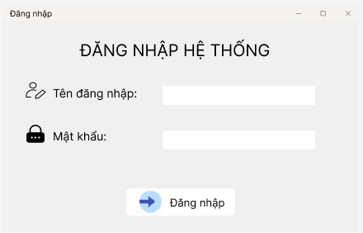

Hình 2.1. Giao diện đăng nhập

Giao diện đăng nhập (được vẽ bằng figma) gồm:

- Tên đăng nhập: Nhập vào tên tài khoản đăng nhập;

- Mật khẩu: Nhập vào mật khẩu đăng nhập;

- Nút đăng nhập: Xác nhận đăng nhập khi đã nhập vào tài khoản và mật khẩu.

#### 2.2.1.2. Đổi mật khẩu

|  |  |
| --- | --- |
| **Tên chức năng** | Đổi mật khẩu |
| **Tham chiếu** | Mục 2.1.1.2. Đổi mật khẩu và Hình 2.2. |
| **Điều kiện trước** | Chọn nút đổi mật khẩu |
| **Các bước thực hiện** | 1. Nhập thông tin tài khoản vào ô  2. Chọn Xác nhận  3. Hệ thống kiểm tra, lưu mật khẩu mới |
| **Các bước bổ sung** | Không |
| **Điều kiện sau** | Thông tin mật khẩu được sửa lại trong cơ sở dữ liệu |
| **Các ngoại lệ** | Có thể hủy thao tác trước khi ghi dữ liệu vào hệ thống |
| **Khác** | Không |

Bảng 2.16. Mô tả chi tiết chức năng đổi mật khẩu

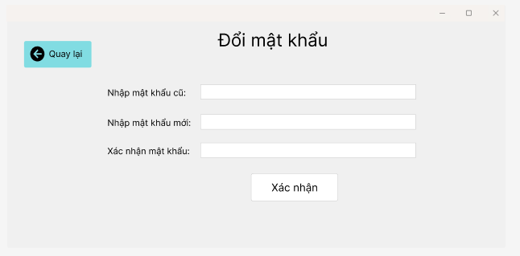

Hình 2.2. Giao diện đổi mật khẩu

### 2.2.2. Chức năng quản lý tài khoản

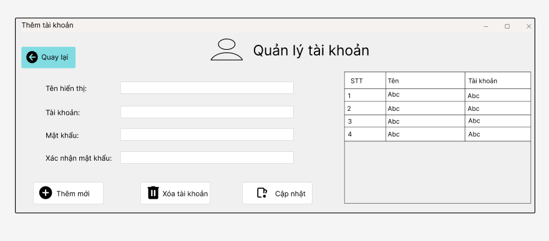

Hình 2.3. Giao diện quản lý tài khoản

Giao diện thêm tài khoản sẽ gồm các nút và bảng sau:

* Nút quay lại: Sử dụng để quay trở lại màn hình quản lý chung;
* Bảng danh sách tài khoản: Hiển thị thông tin của các tài khoản có trong cơ sở dữ liệu;
* Các ô để nhập thông tin:

+ Tên hiển thị: Nhập tên hiển thị trên hệ thống;

+ Tài khoản: Nhập tên tài khoản đăng nhập;

+ Mật khẩu: Nhập mật khẩu đăng nhập;

+ Xác nhận mật khẩu: Nhập lại mật khẩu vừa thay đổi.

* Nút thêm mới: Dùng để tạo tài khoản mới;
* Nút xóa tài khoản: Xóa các tài khoản không cần tồn tại trong hệ thống;
* Nút cập nhật: Thực hiên thay đổi các thông tin liên quan đến tài khoản đã có trong danh sách.

#### 2.2.2.1. Tạo mới tài khoản

|  |  |
| --- | --- |
| **Tên chức năng** | Thêm mới tài khoản |
| **Tham chiếu** | Mục 2.1.2.1. Tạo mới tài khoản và Hình 2.3. |
| **Điều kiện trước** | Chọn nút thêm tài khoản |
| **Các bước thực hiện** | 1. Nhập thông tin tài khoản  2. Chọn Thêm mới  3. Hệ thống kiểm tra, lưu và hiển thị thông tin tài khoản bên phải màn hình |
| **Các bước bổ sung** | Trong bước 1, nếu không điền đủ thông tin hệ thống sẽ thông báo cần phải nhập dữ liệu |
| **Điều kiện sau** | Tài khoản mới được thêm vào cơ sở dữ liệu |
| **Các ngoại lệ** | Nếu tài khoản đã tồn tại, thì dữ liệu nhập không được ghi vào cơ sở dữ liệu |
| **Khác** | Không |

Bảng 2.17. Mô tả chi tiết chức năng tạo mới tài khoản

#### 2.2.2.2. Sửa tài khoản

|  |  |
| --- | --- |
| **Tên chức năng** | Sửa tài khoản |
| **Tham chiếu** | Mục 2.1.2.2. Sửa tài khoản và Hình 2.3. |
| **Điều kiện trước** | Chọn nút thêm tài khoản |
| **Các bước thực hiện** | 1. Chọn tài khoản muốn sửa được hiển thị ở danh sách bên phải màn hình  2. Thay đổi các thông tin cần thiết  3. Chọn Cập nhật |
| **Các bước bổ sung** | Không |
| **Điều kiện sau** | Thông tin được sửa sẽ lưu lại trong cơ sở dữ liệu |
| **Các ngoại lệ** | Có thể hủy thao tác trước khi ghi dữ liệu vào hệ thống |
| **Khác** | Hiển thị thông tin của tài khoản sau khi sửa |

Bảng 2.18. Mô tả chi tiết chức năng sửa tài khoản

#### 2.2.2.3. Xóa tài khoản

|  |  |
| --- | --- |
| **Tên chức năng** | Xóa tài khoản |
| **Tham chiếu** | Mục 2.1.2.3. Xóa tài khoản và Hình 2.3. |
| **Điều kiện trước** | Chọn nút thêm tài khoản |
| **Các bước thực hiện** | 1. Chọn tài khoản muốn xóa được hiển thị ở danh sách bên phải màn hình  2. Chọn Xóa tài khoản |
| **Các bước bổ sung** | Không |
| **Điều kiện sau** | Tài khoản sẽ bị xóa trong cơ sở dữ liệu |
| **Các ngoại lệ** | Có thể hủy các thao tác trước khi xóa dữ liệu trong hệ thống |
| **Khác** | Không |

Bảng 2.19. Mô tả chi tiết chức năng xóa tài khoản

### 2.2.3. Chức năng quản lý thực đơn

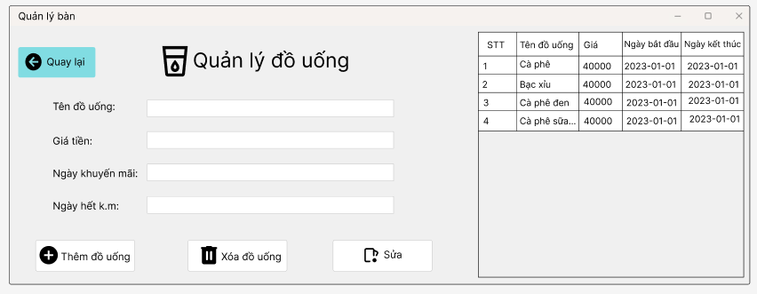

Hình 2.4. Giao diện thực đơn

Giao diện quản lý đồ uống gồm:

* Nút quay lại: Sử dụng để quay trở lại màn hình quản lý chung;
* Bảng danh sách đồ uống: Là các món có trong thực đơn, có thể thay đổi bằng các hành động thêm, sửa hoặc xóa đồ uống;
* Các ô để nhập thông tin:

+ Tên đồ uống: Là tên gọi của món;

+ Giá tiền: Là giá bán ra của đồ uống đã được nhập tên ở trên;

+ Ngày khuyến mãi: Là ngày bắt đầu chương trình khuyến mãi của cửa hàng;

+ Ngày hết k.m: Là ngày kết thúc chương trình khuyến mãi.

* Nút thêm đồ uống: Dùng để tạo đồ uống mới;
* Nút xóa đồ uống: Xóa các món đã có trong thực đơn;
* Nút sửa: Thực hiên thay đổi các thông tin liên quan đến đồ uống đã có trong danh sách.

#### 2.2.3.1. Thêm đồ uống

|  |  |
| --- | --- |
| **Tên chức năng** | Thêm đồ uống |
| **Tham chiếu** | Mục 2.1.3.1. Thêm đồ uống và Hình 2.4. |
| **Điều kiện trước** | Chọn nút đồ uống |
| **Các bước thực hiện** | 1. Nhập thông tin đồ uống vào ô  2. Chọn thêm đồ uống  3. Hệ thống kiểm tra, lưu và hiển thị thông tin |
| **Các bước bổ sung** | Trong bước 1, nếu không thông tin đồ uống thì sẽ không thực hiện được chức năng |
| **Điều kiện sau** | Đồ uống được thêm vào cơ sở dữ liệu |
| **Các ngoại lệ** | Không |
| **Khác** | Không |

Bảng 2.20. Mô tả chi tiết chức năng thêm đồ uống

#### 2.2.3.2. Sửa đồ uống

|  |  |
| --- | --- |
| **Tên chức năng** | Sửa đồ uống |
| **Tham chiếu** | Mục 2.1.3.2. Sửa đồ uống và Hình 2.4. |
| **Điều kiện trước** | Chọn nút đồ uống |
| **Các bước thực hiện** | 1. Chọn đồ uống muốn sửa  2. Hệ thống hiện thị các thông tin tên và giá tiền sản phẩm đang chọn  3. Tiến hành sửa đổi các thông tin  4. Xác nhận bằng cách bấm nút Sửa  5. Lưu lại vào cơ sở dữ liệu và hiển thị ra màn hình |
| **Các bước bổ sung** | Không |
| **Điều kiện sau** | Thông tin đồ uống được sửa lại trong cơ sở dữ liệu |
| **Các ngoại lệ** | Có thể hủy thao tác trước khi ghi dữ liệu vào hệ thống |
| **Khác** | Hiển thị thông tin của các đồ uống đang có sau khi sửa |

Bảng 2.21. Mô tả chi tiết chức năng sửa đồ uống

#### 2.2.3.3. Xóa đồ uống

|  |  |
| --- | --- |
| **Tên chức năng** | Xóa đồ uống |
| **Tham chiếu** | Mục 2.1.3.3. Xóa đồ uống và Hình 2.4. |
| **Điều kiện trước** | Chọn nút đồ uống. |
| **Các bước thực hiện** | 1. Chọn món muốn xóa trong danh sách hiển thị bên phải màn hình  2. Thực hiện xác nhận bằng cách bấm vào Xóa  3. Hệ thống hiện thị danh sách đồ uống còn lại trong cửa hàng |
| **Các bước bổ sung** | Không |
| **Điều kiện sau** | Thông tin đồ uống sẽ bị xóa trong cơ sở dữ liệu |
| **Các ngoại lệ** | Có thể hủy thao tác trước khi xóa dữ liệu trong hệ thống |
| **Khác** | Không |

Bảng 2.22. Mô tả chi tiết chức năng xóa đồ uống

### 2.2.4. Chức năng đặt món và thanh toán

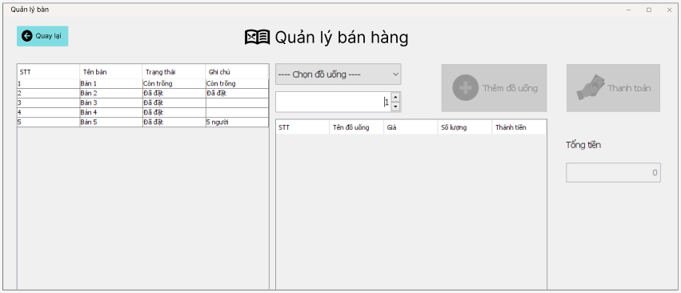

Hình 2.5. Giao diện quản lý bán hàng

Giao diện quản lý bán hàng gồm:

* Nút quay lại: Sử dụng để quay trở lại màn hình quản lý chung;
* Bảng danh sách bàn: Hiển thị thông tin của các bàn có trong cơ sở dữ liệu;
* Nút chọn đồ uống: Chọn món cho khách hàng;
* Nút thêm đồ uống: Sau khi chọn xong tất cả đồ uống thì có thể bấm để đặt món;
* Nút thanh toán: Sử dụng để tính tiền cho hóa đơn của khách hàng.

#### 2.2.4.1. Chọn đồ uống

|  |  |
| --- | --- |
| **Tên chức năng** | Chọn đồ uống |
| **Tham chiếu** | Mục 2.1.4.1. Chọn đồ uống và Hình 2.5. |
| **Điều kiện trước** | Chọn bàn |
| **Các bước thực hiện** | 1. Chọn bàn cần gọi món  2. Bấm nút Chọn đồ uống  3. Hệ thống hiện thị danh sách đồ uống có trong cửa hàng hiện tại  4. Chọn tên đồ uống và số lượng cần đặt  5. Thực hiện xác nhận đặt món bằng cách chọn vào Thêm đồ uống |
| **Các bước bổ sung** | Không |
| **Điều kiện sau** | Thông tin đồ uống đã đặt sẽ được lưu trong cơ sở dữ liệu |
| **Các ngoại lệ** | Có thể hủy thao tác trước khi ghi dữ liệu trong hệ thống |
| **Khác** | Không |

Bảng 2.23. Mô tả chi tiết chức năng chọn đồ uống

#### 2.2.4.2. Thanh toán

|  |  |
| --- | --- |
| **Tên chức năng** | Thanh toán |
| **Tham chiếu** | Mục 2.1.4.2. Thanh toán và Hình 2.5. |
| **Điều kiện trước** | Chọn bàn đã có khách đặt món |
| **Các bước thực hiện** | 1. Chọn vào bàn muốn thanh toán  2. Hệ thống hiện thị danh sách đồ khách hàng đã sử dụng và tổng tiền  3. Chọn Thanh toán |
| **Các bước bổ sung** | Không |
| **Điều kiện sau** | Thông tin đồ uống đã đặt sẽ được xóa trong cơ sở dữ liệu sau khi thanh toán thành công |
| **Các ngoại lệ** | Có thể hủy thao tác trước khi thanh toán |
| **Khác** | Không |

Bảng 2.24. Mô tả chi tiết chức năng thanh toán

### 2.2.5. Chức năng quản lý bàn

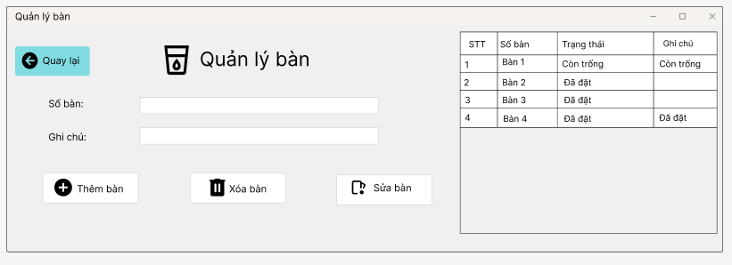

Hình 2.6. Giao diện quản lý bàn

Giao diện quản lý bàn sẽ gồm:

* Nút quay lại: Sử dụng để quay trở lại màn hình quản lý chung;
* Bảng danh sách bàn: Hiển thị thông tin của các bàn;
* Các ô để nhập thông tin:

+ Số bàn: Nhập số bàn để hiển thị trên hệ thống;

+ Ghi chú: Có thể nhập ghi chú nếu cần thiết.

* Nút thêm bàn: Dùng để tạo một bàn mới;
* Nút xóa bàn: Xóa các bàn có trong danh sách nhưng không được sử dụng đến;
* Nút sửa bàn: Thực hiên thay đổi các thông tin liên quan đến bàn đã có trong danh sách.

#### 2.2.5.1. Tạo bàn

|  |  |
| --- | --- |
| **Tên chức năng** | Tạo bàn |
| **Tham chiếu** | Mục 2.1.5.1. Tạo bàn và Hình 2.6. |
| **Điều kiện trước** | Không |
| **Các bước thực hiện** | 1. Nhập số bàn và ghi chú  2. Chọn Thêm bàn  3. Hệ thống kiểm tra, lưu và hiển thị thông tin |
| **Các bước bổ sung** | Không |
| **Điều kiện sau** | Thông tin bàn sẽ được lưu trong cơ sở dữ liệu |
| **Các ngoại lệ** | Có thể hủy thao tác trước khi ghi dữ liệu trong hệ thống |
| **Khác** | Không |

Bảng 2.25. Mô tả chi tiết chức năng tạo bàn

#### 2.2.5.2. Sửa bàn

|  |  |
| --- | --- |
| **Tên chức năng** | Sửa bàn |
| **Tham chiếu** | Mục 2.1.5.2. Sửa bàn và Hình 2.6. |
| **Điều kiện trước** | Chọn bàn |
| **Các bước thực hiện** | 1. Chọn bàn cần sửa  2. Nhập các thông tin thay đổi vào ô  3. Lưu lại vào cơ sở dữ liệu và hiển thị ra màn hình |
| **Các bước bổ sung** | Không |
| **Điều kiện sau** | Thông tin bàn vừa được chỉnh sửa được cập nhật trong cơ sở dữ liệu |
| **Các ngoại lệ** | Có thể hủy thao tác trước khi ghi dữ liệu trong hệ thống |
| **Khác** | Không |

Bảng 2.26. Mô tả chi tiết chức năng sửa bàn

#### 2.2.5.3. Xóa bàn

|  |  |
| --- | --- |
| **Tên chức năng** | Xóa bàn |
| **Tham chiếu** | Mục 2.1.5.3. Xóa bàn và Hình 2.6. |
| **Điều kiện trước** | Chọn bàn |
| **Các bước thực hiện** | 1. Chọn bàn muốn xoá trong danh sách  2. Thực hiện xác nhận bằng cách bấm vào nút Xóa bàn |
| **Các bước bổ sung** | Không |
| **Điều kiện sau** | Thông tin bàn sẽ được xóa trong cơ sở dữ liệu |
| **Các ngoại lệ** | Có thể hủy thao tác trước khi ghi dữ liệu trong hệ thống |
| **Khác** | Không |

Bảng 2.27. Mô tả chi tiết chức năng xóa bàn

### 2.2.6. Chức năng thống kê

|  |  |
| --- | --- |
| **Tên chức năng** | Thống kê |
| **Tham chiếu** | Mục 2.1.6. Chức năng thống kê và Hình 2.7. |
| **Điều kiện trước** | Trong cơ sở dữ liệu phải có hóa đơn để hiển thị |
| **Các bước thực hiện** | 1. Chọn thống kê |
| **Khác** | Không |

Bảng 2.28. Mô tả chi tiết chức năng thống kê

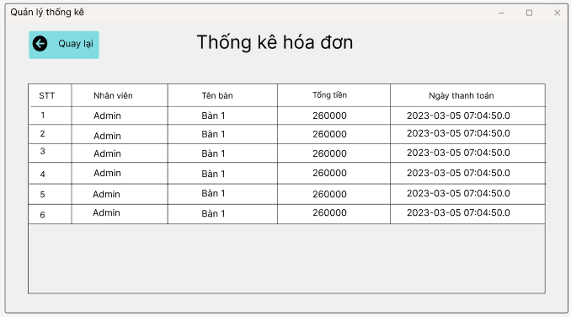

Hình 2.7. Giao diện thống kê

Giao diện quản lý bàn sẽ gồm:

* Nút quay lại: Sử dụng để quay trở lại màn hình quản lý chung;
* Bảng thống kê hóa đơn: Hiển thị thông tin hóa đơn của các bàn.

## 2.3. Thiết kế cơ sở dữ liệu

### 2.3.1. Xây dựng bảng Tài khoản

|  |  |  |  |  |
| --- | --- | --- | --- | --- |
| **STT** | **Tên trường** | **Kiểu dữ liệu** | **Khóa/Ràng buộc** | **Ý nghĩa** |
| 1 | ID | int(11) | PK | Số thứ tự |
| 2 | username | varchar(200) | Not null | Tên tài khoản |
| 3 | password | varchar(250) | Not null | Mật khẩu |
| 4 | name | varchar(255) | Not null | Tên hiển thị |

Bảng 2.29. Bảng cơ sở dữ liệu tài khoản

### 2.3.2. Xây dựng bảng Thực đơn

|  |  |  |  |  |
| --- | --- | --- | --- | --- |
| **STT** | **Tên trường** | **Kiểu dữ liệu** | **Khóa/Ràng buộc** | **Ý nghĩa** |
| 1 | ID | int(11) | PK | Số thứ tự |
| 2 | name | varchar(200) | Not null | Tên đồ uống |
| 3 | price | int(11) | Not null | Giá tiền |
| 4 | start_date | Date | Null | Ngày bắt đầu khuyến mãi |
| 5 | end_date | Date | Null | Ngày kết thúc khuyến mãi |

Bảng 2.30. Bảng cơ sở dữ liệu Thực đơn

### 2.3.3. Xây dựng bảng Đặt món

|  |  |  |  |  |
| --- | --- | --- | --- | --- |
| **STT** | **Tên trường** | **Kiểu dữ liệu** | **Khóa/Ràng buộc** | **Ý nghĩa** |
| 1 | ID | int(11) | PK | Số thứ tự |
| 2 | drinks_ID | int(11) | Not null | Số thứ tự đồ uống |
| 3 | count | int(50) | Not null | Số lượng |
| 4 | invoice_ID | int(11) | Not null | Số thứ tự hoá đơn |

Bảng 2.31. Bảng cơ sở dữ liệu đặt món

### 2.3.4. Xây dựng bảng Bàn, bảng gồm:

|  |  |  |  |  |
| --- | --- | --- | --- | --- |
| **STT** | **Tên trường** | **Kiểu dữ liệu** | **Khóa/Ràng buộc** | **Ý nghĩa** |
| 1 | ID | int(11) | PK | Số thứ tự |
| 2 | table_name | varchar(250) | Not null | Tên bàn |
| 3 | note | text | Null | Ghi chú |
| 4 | status | tinyint(4) | Not null | Trạng thái bàn |

Bảng 2.32. Bảng cơ sở dữ liệu bàn

### 2.3.5. Xây dựng bảng Hóa đơn

|  |  |  |  |  |
| --- | --- | --- | --- | --- |
| **STT** | **Tên trường** | **Kiểu dữ liệu** | **Khóa/Ràng buộc** | **Ý nghĩa** |
| 1 | ID | int(11) | PK | Số thứ tự |
| 2 | account_  ID | int(11) | Not null | Người bán |
| 3 | tables_id | int(11) | Not null | Tên bàn |
| 4 | total_price | int(11) | Not null | Giá tiền |
| 5 | invoice_  date | timestamp | Not null | Ngày thanh toán |

Bảng 2.33. Bảng cơ sở dữ liệu hóa đơn

## 2.4. Biểu đồ ca sử dụng

### 2.4.1. Biểu đồ cho giao diện quản lý tài khoản

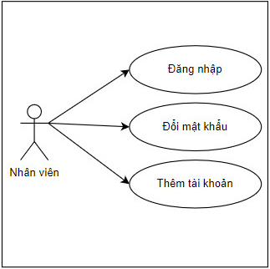

Hình 2.8. Biểu đồ giao diện quản lý tài khoản

Người sử dụng/ Nhân viên có thể thực hiện các chức năng sau:

* Đăng nhập: Thực hiện truy cập vào hệ thống bằng tài khoản đã được cấp;
* Đổi mật khẩu: Sửa mật khẩu;
* Thêm tài khoản: Tạo một tài khoản mới.

### 2.4.2. Biểu đồ cho giao diện quản lý đồ uống

|  |  |
| --- | --- |
|  | Người dùng/ Nhân viên sẽ thực hiện các chức năng sau:   * Thêm đồ uống: Tạo món mới và cho vào thực đơn; * Sửa đồ uống: Thay đổi thông tin của các món đã có trong thực đơn; * Xóa đồ uống: Bỏ đi các món không cần thiết. |

Hình 2.9. Biểu đồ cho giao diện quản lý đồ uống

### 2.4.3. Biều đồ cho giao diện quản lý bán hàng

|  |  |
| --- | --- |
|  | Người dùng/ Nhân viên sẽ thực hiện các chức năng sau:   * Thêm đồ uống: Đặt món cho khách hàng sau khi chọn bàn và đồ uống; * Thanh toán: Tính tổng tiền của khách tại bàn. |

Hình 2.10. Biểu đồ cho giao diện quản lý bán hàng

### 2.4.4. Biều đồ cho giao diện quản lý bàn

|  |  |
| --- | --- |
|  | Người dùng/ Nhân viên sẽ thực hiện các chức năng sau:   * Thêm bàn: Tạo bàn mới gồm số và ghi chú cần thiết; * Sửa bàn: Đối với các bàn đã tồn tại trong hệ thống nhân viên có thể thay đổi các thông tin liên quan; * Xóa bàn: Bỏ đi các bàn không cần thiết. |

Hình 2.11. Biểu đồ cho giao diện quản lý bàn

### 2.4.5. Biều đồ cho giao diện thống kê

|  |  |
| --- | --- |
|  | Người dùng/ Nhân viên sẽ thực hiện các chức năng sau:   * Xem thống kê: các hóa đơn nước của khách hàng trong ngày được lưu trữ và nhân viên có thể xem lại. |

Hình 2.12. Biểu đồ cho giao diện thống kê

# CHƯƠNG 3: TRIỂN KHAI HỆ THỐNG QUẢN LÝ QUÁN CÀ PHÊ

## 3.1. Các công cụ sử dụng

### 3.1.1. MySQL

**MySQL là một hệ thống quản trị cơ sở dữ liệu mã nguồn mở hoạt động theo mô hình client-server**.**MySQL**được**tích hợp apache**,**PHP** và quản lý dữ liệu thông qua các cơ sở dữ liệu. Mỗi cơ sở dữ liệu có thể có nhiều bảng quan hệ chứa dữ liệu. MySQL là hệ quản trị cơ sở dữ liệu tốc độ cao, ổn định và dễ sử dụng, có tính khả chuyển, hoạt động trên nhiều hệ điều hành cung cấp một hệ thống lớn các hàm tiện ích rất mạnh.

### 3.1.2. Java swing

**Java Swing** là cách gọi rút gọn khi người ta nhắc đến Swing của [Java Foundation](https://en.wikipedia.org/wiki/Java_Foundation_Classes) (JFC). Nó là bộ công cụ GUI mà Sun Microsystems phát triển để xây dựng các ứng dụng tối ưu dùng cho window (bao gồm các thành phần như nút, thanh cuộn,…).

### 3.1.3. Trello

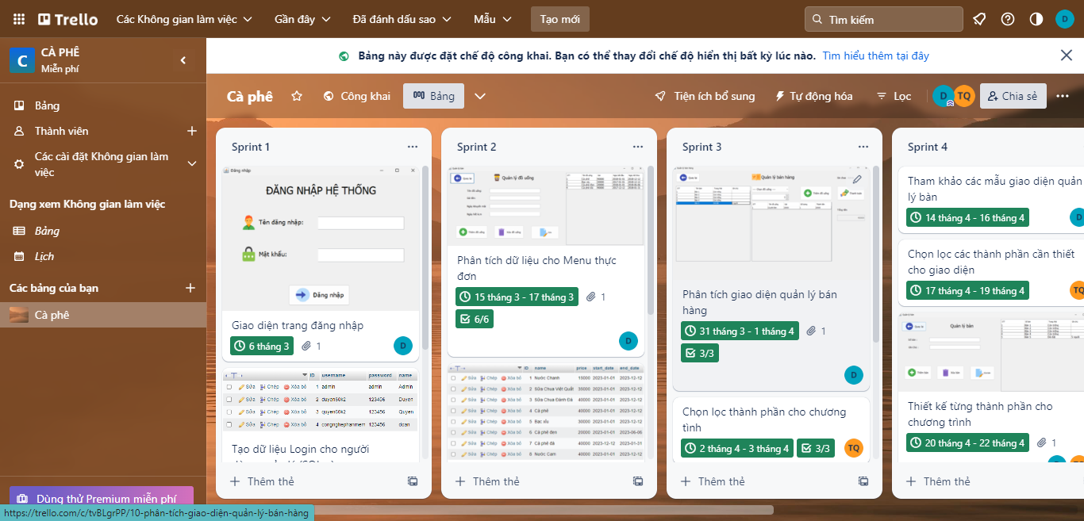

Hình 3.1. Công cụ Trello

Trello là một công cụ quản lý dự án, có thiết kế tương tự như một bảng với các ghi chú của những dự án và nhiệm vụ được phân chia bằng cách sắp xếp thành cột và di chuyển dễ dàng để chỉ ra quy trình làm việc, quyền sở hữu dự án và tình trạng hoàn thiện.

### 3.1.4. Github

GitHub là một dịch vụ cung cấp kho lưu trữ mã nguồn Git dựa trên nền web cho các dự án phát triển phần mềm.

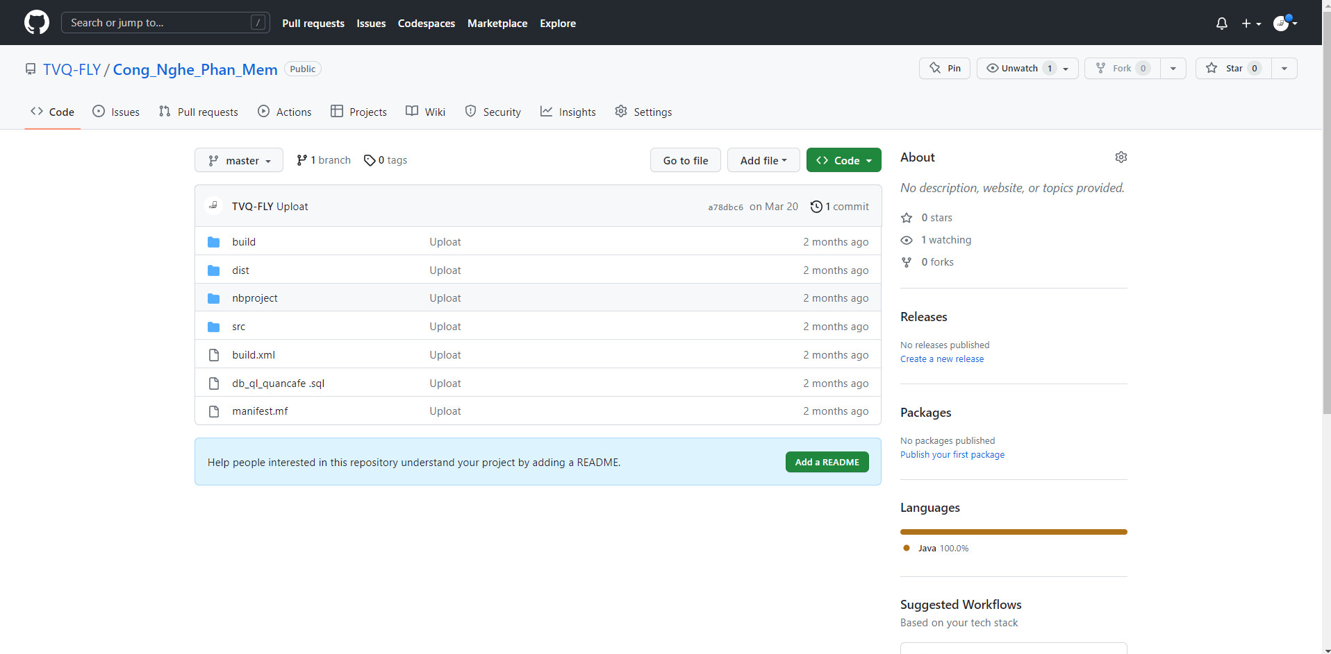

Hình 3.2. Công cụ Github

### 3.1.5. Figma

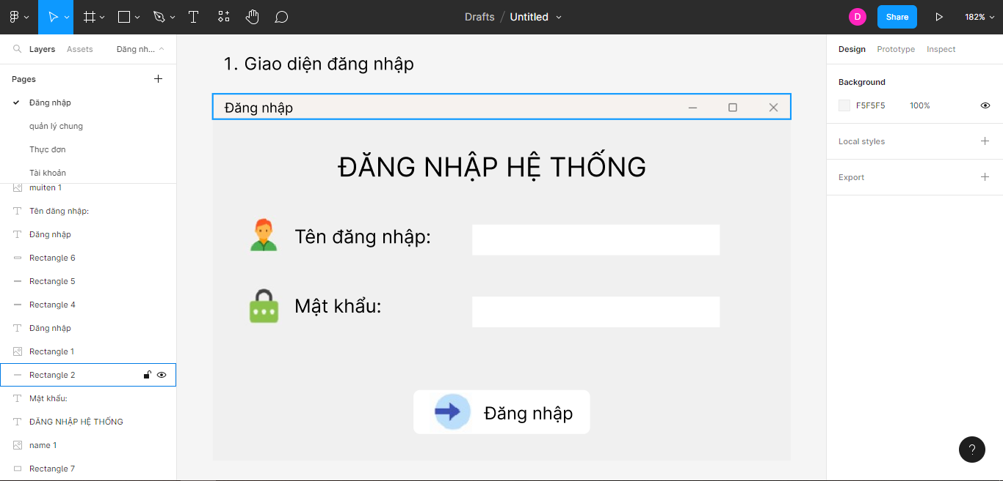

Hình 3.3. Công cụ Figma

[Figma](https://bizflycloud.vn/tin-tuc/figma-la-gi-20220512160845497.htm) là một phần mềm bao gồm nhiều công cụ thiết kế mạnh mẽ trên nền tảng website, giúp các lập trình viên sáng tạo không giới hạn giao diện người dùng để thiết kế tạo mẫu. Ở đây, giao diện của chúng em được vẽ trên công cụ thiết kế đồ họa Figma, thiết kế giao diện người dùng với mục đích giúp con người có khả năng trao đổi trực tiếp với máy tính cũng như các thiết bị điện tử của mình thông qua các phần mềm, nút ấn, thanh trượt,… Từ đó, người lập trình viên có thể thông qua các bản vẽ này tiến hành thực hiện xây dựng phần mềm.

## 3.2. Xây dựng phần mềm

### 3.2.1. Giao diện đăng nhập

Chức năng đăng nhập được xây dựng như **Hình 3.1**. Để đăng nhập, người sử dụng cần phải nhập tên tài khoản, mật khẩu sau đó chọn nút đăng nhập.

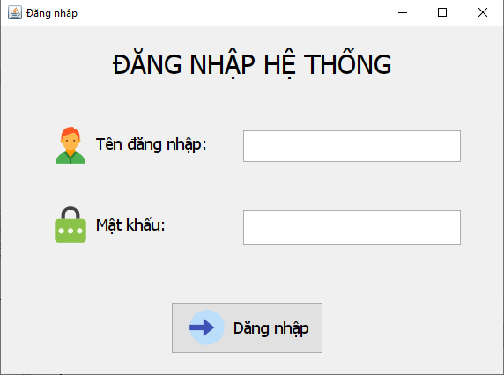

Hình 3.4. Giao diện đăng nhập

|  |  |  |  |  |  |  |
| --- | --- | --- | --- | --- | --- | --- |
| ID | Mục đích kiểm thử | Nhóm kiểm thử | Tiêu đề | Nội dung | Kết quả | Trạng thái |
| 1 | ĐĂNG NHẬP | Giao diện | Chữ | Kiểm tra kiểu và màu sắc của các chữ trên màn hình đăng đăng nhập. | Đúng với Figma. | Thành công |
| Khoảng cách | Kiểm tra khoảng cách của chữ và các ô. | Đúng với Figma. | Thành công |
| Icon | Kiểm tra giao diện hiển thị đã có các icon tương ứng. | Đúng với Figma. | Thành công |
| Nút | Khi nhấp vào có chuyển đến đúng màn hình. | Đúng với Figma. | Thành công |
| Validation | Bỏ trống "Tên đăng nhập" | - Nhập mật khẩu hợp lệ; - Bấm “Đăng nhập”. | Hiển thị thông báo lỗi "Bạn chưa nhập tên tài khoản!". | Thành công |
| Bỏ trống "Mật khẩu" | - Nhập tên đăng nhập; - Bấm “Đăng nhập”. | Hiển thị thông báo lỗi "Bạn chưa nhập mật khẩu!". | Thành công |
| Nhập "Mật khẩu" sai | - Nhập tên đăng nhập đúng; - Nhập mật khẩu sai; - Bấm “Đăng nhập”. | Hiển thị thông báo lỗi "Sai tên đăng nhập hoặc mật khẩu!". | Thành công |
| Nhập "Tên đăng nhập" sai | - Nhập tên đăng nhập sai; - Nhập mật khẩu đúng; - Bấm “Đăng nhập”. | Thành công |
| Nhập đúng và đủ | - Nhập tên đăng nhập và mật khẩu đúng; - Bấm “Đăng nhập”. | Đăng nhập thành công và chuyển sang màn hình Quản lý chung. | Thất bại vì không chuyển được sang màn hình tiếp theo. Kiểm tra tại sao lỗi xảy ra và gỡ lỗi . |
| Chức năng | Đăng nhập | Đăng nhập thành công với tên đăng nhập và mật khẩu chính xác. | Đăng nhập thành công. | Thành công |
| Đăng nhập không thành công với tên đăng nhập và tài khoản sai. | Đăng nhập không thành công và hiển thị thông báo lỗi. | Thành công |
| Nút "Đăng nhập" | Kiểm tra nút có bấm và chuyển trang không. | Nút bấm được và chuyển trang thành công. | Thành công |

Bảng 3.1. Bảng kiểm thử chức năng đăng nhập

### 3.2.2. Giao diện quản lý chung

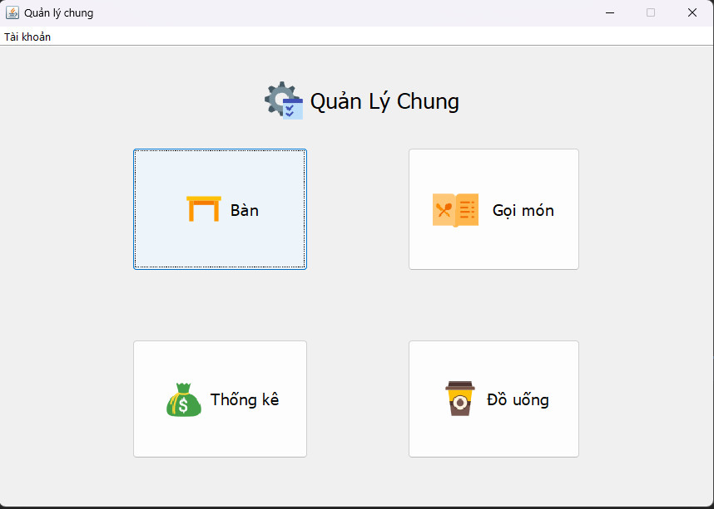

Hình 3.5. Giao diện quản lý chung

Sau khi đăng nhập thành công thì màn hình sẽ hiển thị giao diện quản lý chung như **Hình 3.5**. Các chức năng chính bao gồm :

* Bàn: Người dùng có thể thực hiện các thao tác liên quan như tạo mới, sửa hoặc xóa bàn;
* Gọi món: Nút được sử dụng để tiến hành đặt đồ uống và toán cho khách hàng;
* Thống kê: Các hóa đơn của khách hàng sau khi thanh toán sẽ được lưu lại tại đây và người dùng có thể xem lại khi cần thiết;
* Đồ uống: Gồm các chức năng thêm, sửa, xóa đồ uống và danh sách các món có trong thực đơn.

### 3.2.3. Giao diện tài khoản

Ở màn hình quản lý chung, quản lý có thể thực hiện các thao tác thêm tài khoản, đổi mật khẩu hoặc đăng xuất tài khoản khỏi hệ thống. Để hiển thị giao diện như hình người dùng phải bấm vào nút tài khoản trên góc trái màn hình sau đó chọn các chức năng muốn sử dụng.

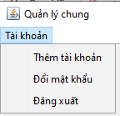

**Hình 3.6**. Giao diện tài khoản

#### 3.2.3.1. Giao diện đổi mật khẩu

Sau khi chọn đổi mật khẩu thì giao diện hiển thị sẽ như **Hình 3.7** dưới đây. Để thay đổi mật khẩu người sử dụng cần nhập các thông tin về mật khẩu cũ, mới và xác nhận lại mật khẩu.

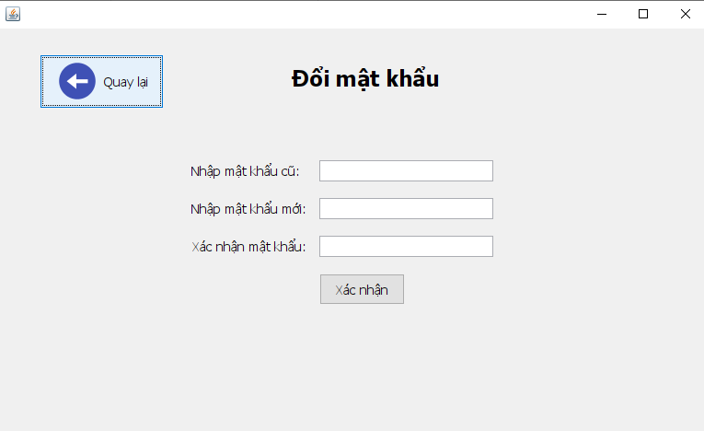

Hình 3.7. Giao diện đổi mật khẩu

|  |  |  |  |  |  |  |
| --- | --- | --- | --- | --- | --- | --- |
| ID | Mục đích kiểm thử | Nhóm kiểm thử | Tiêu đề | Nội dung | Kết quả | Trạng thái |
| 1 | ĐỔI MẬT KHẨU | Giao  diện | Chữ | Kiểm tra phông chữ, kiểu chữ và màu sắc của các chữ trên màn hình đăng đăng nhập | Đúng với Figma | Thành công |
| Khoảng cách | Kiểm tra khoảng cách của chữ và các ô | Đúng với Figma | Thành công |
| Icon | Kiểm tra giao diện hiển thị đã có các icon tương ứng hay chưa | Đúng với Figma | Thành công |
| Nút | Khi nhấp vào có chuyển đến đúng màn hình chưa | Đúng với Figma | Thành công |
| Validation | Bỏ trống tất cả | Bấm “Xác nhận”. | Hiển thị hộp thoại lỗi "Chưa nhập mật khẩu!". | Thành công |
| Bỏ trống "Nhập mật khẩu cũ" | - Nhập mật khẩu mới và xác nhận mật khẩu; - Bấm “Xác nhận”. | Thành công |
| Bỏ trống "Nhập mật khẩu mới" | - Nhập mật khẩu cũ và xác nhận mật khẩu; - Bấm “Xác nhận”. | Hiển thị hộp thoại lỗi "Chưa nhập mật khẩu mới!". | Thành công |
| Bỏ trống "Xác nhận mật khẩu" | - Nhập mật khẩu cũ và mật khẩu mới; - Bấm “Xác nhận”. | Hiển thị hộp thoại lỗi "Chưa nhập xác nhận mật khẩu!". | Thành công |
| Nhập mật khẩu cũ sai | - Nhập mật khẩu cũ sai; - Nhập mật khẩu mới và xác nhận mật khẩu; - Bấm “Xác nhận”. | Hiển thị hộp thoại lỗi "Mật khẩu cũ chưa chính xác!". | Thành công |
| Xác nhận mật khẩu sai | - Nhập mật khẩu cũ đúng và mật khẩu mới; - Nhập xác nhận mật khẩu sai; - Bấm “Xác nhận”. | Hiển thị hộp thoại lỗi "Xác nhận mật khẩu mới chưa chính xác!". | Thành công |
| Nhập đúng và đủ | - Nhập đúng mật khẩu cũ, mật khẩu mới và xác nhận đúng; - Bấm “Xác nhận”. | Đổi mật khẩu thành công. | Thành công |
| Chức năng | Đổi mật khẩu | Đổi mật khẩu thành công với mật khẩu cũ, mới và xác nhận mật khẩu chính xác. | Đổi mật khẩu thành công. | Thành công |
| Đổi mật khẩu không thành công với mật khẩu cũ và xác nhận mật khẩu mới sai. | Đổi mật khẩu không thành công và hiển thị thông báo lỗi | Thành công |
| Nút "Xác nhận" | Kiểm tra nút có bấm và đổi mật khẩu được không. | Nút bấm được và đổi mật khẩu thành công | Thành công |

Bảng 3.2. Bảng kiểm thử chức năng đổi mật khẩu

#### 3.2.3.2. Giao diện thêm tài khoản

Trong chức năng này quản lý có thể tiến hành các thao tác thêm mới, xóa và cập nhật thông tin tài khoản như **Hình 3.8**. Nhập các thông tin cần thiết để tạo tài khoản. Muốn xóa tài khoản thì cần chỉ định tài khoản phải xóa bỏ và bấm chọn xóa. Cập nhật tài khoản sẽ được thực hiện bằng cách chọn tài khoản muốn thay đổi và sửa đổi các thông tin sau đó bấm nút cập nhật. 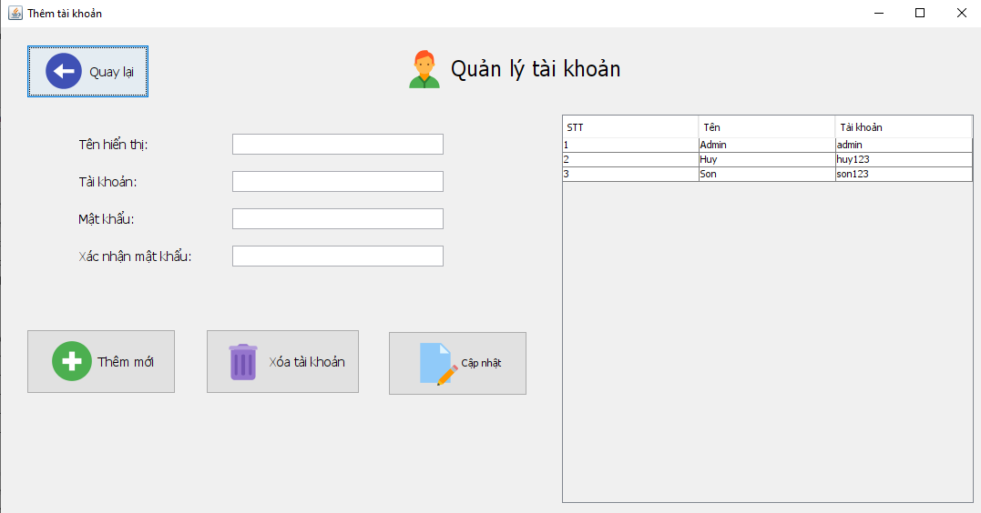

Hình 3.8. Giao diện thêm, sửa và xóa tài khoản

Khi người dùng tiến hành thêm một tài khoản mới nhưng bỏ trống tất cả hoặc sai thì hệ thống sẽ báo lỗi như **Hình 3.9**.

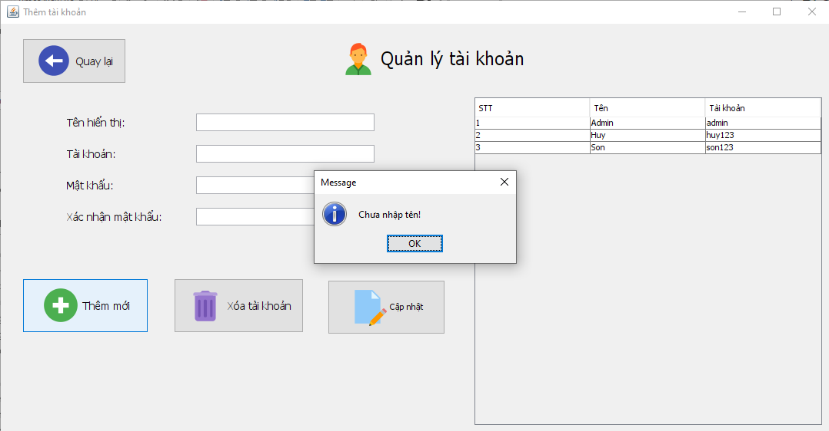

Hình 3.9. Giao diện khi thêm tài khoản nhưng không nhập thông tin

Khi không chỉ định rõ ràng một tài khoản mà tiến hành thực hiện chức năng xóa tài khoản thì thông báo lỗi sẽ xuất hiện như **Hình 3.10**.

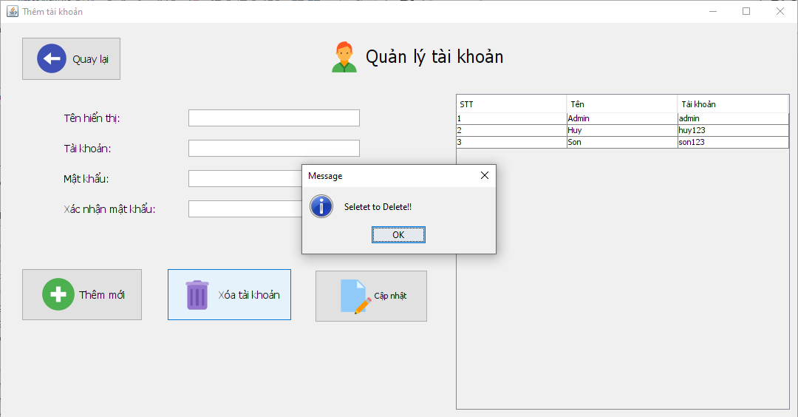

Hình 3.10. Giao diện khi không chỉ định tài khoản cần xóa

### 3.2.4. Giao diện quản lý thực đơn

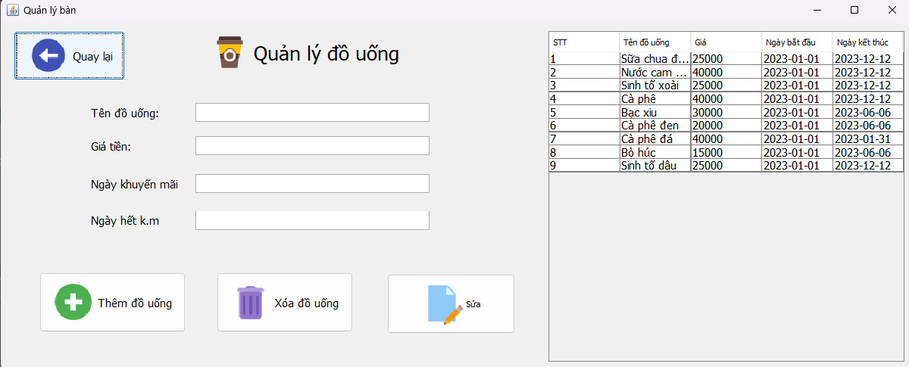

Hình 3.11. Giao diện thực đơn

Sau khi chọn nút đồ uống ở trang quản lý chung thì màn hình sẽ hiển thị giao diện như **Hình 3.11**. Người dùng cần nhập tên đồ uống, giá tiền và thông tin khuyến mãi nếu có. Sau khi nhập đủ các thông tin và bấm nút thêm đồ uống. Đồ uống được thêm thành công và hiển thị ở bảng thực đơn bên phải màn hình. Với chức năng xóa đồ uống, người sử dụng cần chọn đồ uống muốn xóa có trong danh sách và thực hiện chọn nút xóa. Để sửa đồ uống hãy chọn món muốn thay đổi, tiến hành chỉnh sửa các thông tin cần thiết và sau đó bấm nút sửa ngay dưới.

### 3.2.5. Giao diện quản lý bán hàng

Chức năng này được thực hiện khi khách hàng muốn gọi đồ. Nhân viên chọn bàn của khách và tiến hành đặt đồ uống ngay trên phần mềm. Bấm nút “Chọn đồ uống” để thực đơn của quán hiện lên. Sau khi chọn món và số lượng tương ứng hãy bấm vào “Thêm đồ uống” để hoàn thành công việc gọi món. Hệ thống sẽ tính tổng số tiền trong hóa đơn của bàn đó và khi khách hàng yêu cầu thanh toán thì nhân viên chỉ cần chọn nút “Thanh toán”. Sau khi hoàn thành hệ thống sẽ tự động xóa dữ liệu và lưu hóa đơn của bàn.

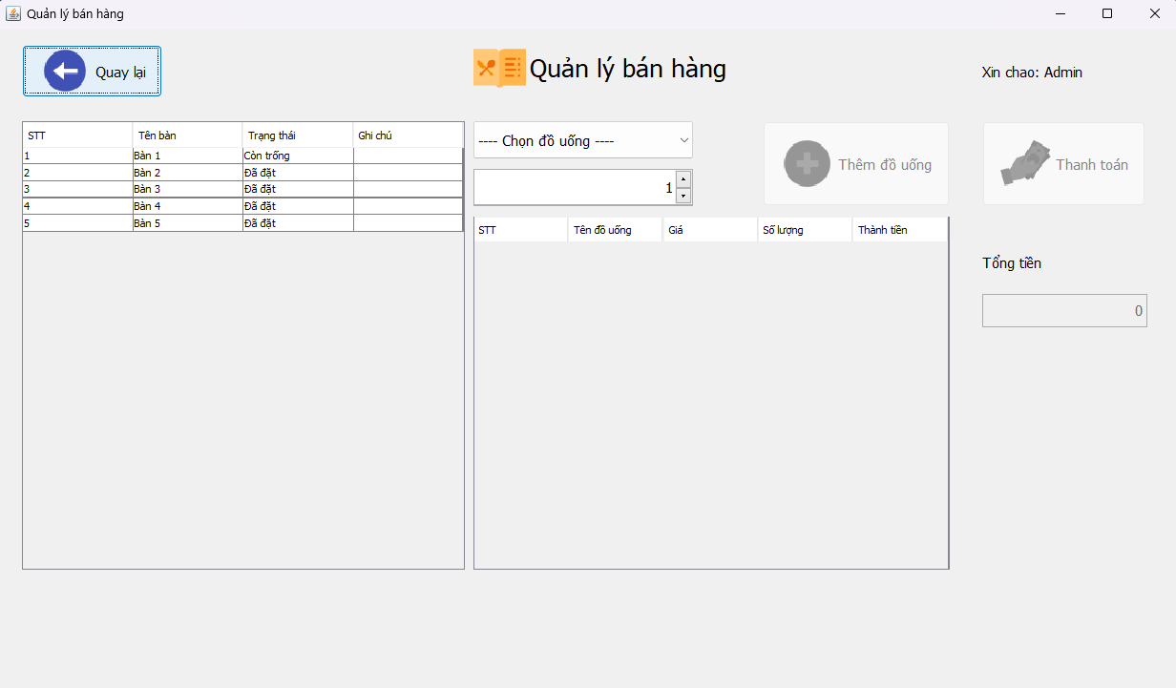

Hình 3.12. Giao diện quản lý bán hàng

|  |  |  |  |  |  |  |
| --- | --- | --- | --- | --- | --- | --- |
| ID | Mục đích kiểm thử | Nhóm kiểm thử | Tiêu đề | Nội dung | Kết quả | Trạng thái |
| 1 | QUẢN LÝ BÁN HÀNG | Giao  diện | Chữ | Kiểm tra phông chữ, kiểu chữ và màu sắc của các chữ trên màn hình giao diện quản lý bán  hàng | Đúng với Figma | Thành công |
| Khoảng cách | Kiểm tra khoảng cách của chữ và các ô | Đúng với Figma | Thành công |
| Icon | Kiểm tra giao diện hiển thị đã có các icon tương ứng hay chưa | Đúng với Figma | Thành công |
| Bảng | Kiểm tra nội dung bảng đã hiển thị đúng chưa | Đúng với Figma và cơ sở dữ liệu | Thành công |
| Nút | Khi nhấp vào có chuyển đến đúng màn hình chưa | Đúng với Figma | Thành công |
| Chức năng | Nút “Thêm đồ uống” | - Không chọn bàn;  - Chọn bàn. | - Nút ở trạng thái tắt;  - Nút ở trạng thái bật. | Thành công |
| Nút “Thanh toán” |
| Nút “Quay lại” | Bấm “Quay lại” | Trờ về màn hình Quản lý chung | Thành công |
| Thêm đồ uống | Chọn bàn và bấm “Thêm đồ uống” | Trạng thái bàn chuyển sang "Đã đặt". | Thành công |
| Chọn bàn, không chọn đồ uống và bấm “Thêm đồ uống” | Hiển thị thông báo “Chưa chọn đồ uống!” | Thất bại. Thông báo chưa được hiển thị |
| Chọn bàn và đồ uống rồi bấm “Thêm đồ uống” | Đồ uống đã chọn sẽ được hiển thị trong bảng | Thành công |
| Thanh toán | Chọn bàn với trạng thái còn trống | Nút thanh toán tắt | Thành công |
| Chọn bàn đã đặt và bấm “Thanh toán” | - Nút thanh toán bật, tổng tiền của hóa đơn của bàn được hiển thị;  - Sau khi thanh thanh toán bàn sẽ trở về trạng thái trống. | Thành công |
| Thanh toán thành công và xuất hóa đơn. | Hóa đơn được xuất là danh sách đồ uống cùng giá tiền tương ứng và tổng tiền mà khách hàng phải trả. | Thất bại. Có thể thanh toán nhưng chưa có xuất hóa đơn. Yêu cầu xem lại phần lập trình. |

Bảng 3.3. Bảng kiểm thử chức năng quản lý bán hàng

### 3.2.6. Giao diện quản lý bàn

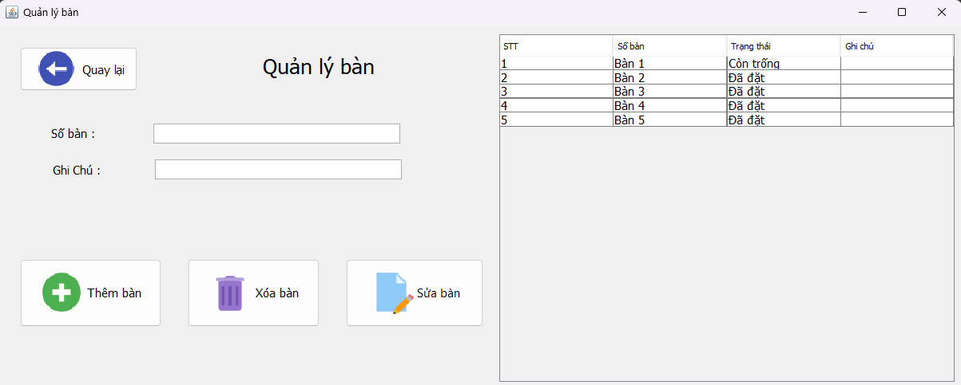

Hình 3.13. Giao diện quản lý bàn

Số lượng bàn của quán sẽ có nhiều sự thay đổi trong quá trình kinh doanh nên chức năng này có thể giúp quản lý dễ dàng hơn. Người sử dụng có thể thực hiện tạo các bàn mới bằng cách nhập số bàn và chọn “Thêm bàn”. Nếu cần điều ghi chú cho bàn thì có thể nhập trong quá trình tạo bàn. Để xóa bàn trước tiên cần chỉ định bàn muốn xóa và bấm nút thì các thông tin của bàn đó sẽ được loại bỏ trong cơ sở dữ liệu. Và nếu muốn thay đổi hãy chọn vào một bàn cụ thể và tiến hành chỉnh sửa. Sau khi chọn “Sửa bàn” các thông tin vừa được nhập sẽ được cập nhật lên hệ thống và hiển thị vào bảng danh sách bàn bên cạnh.

### 3.2.7. Giao diện thống kê

Thống kê hóa đơn là nơi lưu trữ và tổng hợp các hóa đơn đồ uống của quán. Người sử dụng muốn xem được thống kê thì khi ở màn hình quản lý chung hãy chọn thống kê.

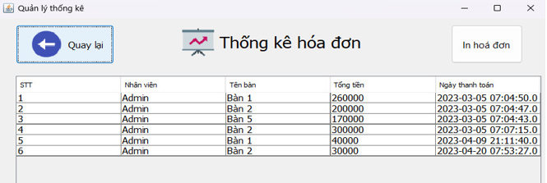

Hình 3.14. Giao diện thống kê hoá đơn

KẾT LUẬN

Cùng với những cố gắng và sự giúp đỡ của các thầy cô giáo, đặc biệt là Giảng viên Cao Thanh Sơn, chúng em đã tìm hiểu thực tiễn hoạt động của phần mềm quản lý quán cà phê và đã hoàn thành đồ án của mình theo đúng thời gian yêu cầu đề ra.

**1. Kết quả đạt được**

Sau khi hoàn thành đồ án học phần Công nghệ phần mềm, nhóm chúng em đã đạt được một số kiến thức và kỹ năng như sau:

* Học và hiểu về công nghệ phần mềm, kiểm thử;
* Biết cách kiểm thử một phần mềm và các kỹ năng liên quan như lập bảng kiểm thử, thiết kế giao diện bằng Figma và ghi chú lỗi lên Trello;
* Khảo sát và nắm được sơ lược về quy trình của phần mềm quản lý cà phê;
* Xây dựng được cơ sở dữ liệu và giao diện cho chương trình bằng hệ quản trị cơ sở dữ liệu MySQL và Java Swing;
* Xây dựng được một số chức năng của chương trình;
* Giải quyết những hạn chế và khó khăn trong quá trình quản lý quán cà phê, đáp ứng được quy trình làm việc trong quán;
* Các kỹ năng làm việc nhóm, trình bày báo cáo, tìm kiếm tài liệu, tóm tắt tài liệu…

1. **Hạn chế**

Từ các kết quả đạt được, chúng em nhận thấy một số hạn chế còn tồn tại:

* Quá trình phân tích thiết kế còn nhiều thiếu sót;
* Phần mềm chưa thật hoàn thiện;
* Khả năng kiểm thử còn kém.

1. **Hướng phát triển**

Tuy còn nhiều hạn chế nhưng chúng em sễ cố gắng khắc phục và đưa ra các hướng phát triển cho tương lai như:

* Tiếp tục trao dồi kiến thức đặt biệt là cơ sở dữ liệu và kỹ thuật lập trình để giải quyết các khuyết điểm trên;
* Tìm hiểu thêm về quy trình quản lý quán cà phê để hỗ trợ thiết kế các chức năng mới được hoàn thiện hơn;
* Nghiên cứu và bổ sung thêm các chức năng mới cho phần mềm;
* Học tập và thực hành kiểm thử thành thạo hơn.

# TÀI LIỆU THAM KHẢO

[1] Java Swing Tutorial, <https://www.javatpoint.com/java-swing>, truy cập 02/2023.

[2] Đỗ Thị Minh Phụng, *Hệ quản trị cơ sở dữ liệu SQL Server*, Nhà xuất bản Đại học Quốc gia TP Hồ Chí Minh, 2012.

[3] Trịnh Minh Tuấn, *Thiết kế cơ sở dữ liệu*, Nhà xuất bản Đại học Quốc gia TP Hồ Chí Minh, 2012.

[4] Introduction to Java Swing, <https://www.geeksforgeeks.org/introduction-to-java-swing/>, truy cập 02/2023.

[5] Phân tích hệ thống quản lý quán cafe, <https://text.xemtailieu.net/tai-lieu/phan-tich-thiet-ke-he-thong-quan-ly-cafe-1277976.html>, truy cập 04/2023.

[6] Thiết kế Database Mysql cơ sở dữ liệu, <https://tmarketing.vn/thiet-ke-database-mysql-co-so-du-lieu/>, truy cập 02/2023.